Hoạt động trải nghiệm: (Tiết 01)
Ngày dạy : 9/9/2024
Sinh hoạt dưới cờ CHÀO NĂM HỌC MỚI
I. YÊU CẦU CẦN ĐẠT
- HS tìm hiểu được thực trạng vệ sinh trường, lớp.
- Rèn hs cách khảo sát và đánh giá thực trạng khảo sát cảnh quan trường học.
- Gd hs có ý thức tự giác; tinh thần trách nhiệm trong việc khảo sát và đánh giá thực trạng; có trách nhiệm trong hoạt động nhóm.
II. ĐỒ DÙNG DẠY HỌC
1. Giáo viên: Giáo án, bút màu, phiếu khảo sát theo mẫu
2. Học sinh: Vở bt
III. CÁC HOẠT ĐỘNG DẠY HỌC
HOẠT ĐỘNG CỦA GV | HOẠT ĐỘNG CỦA HS
1. HĐ mở đầu  - Nhà trường giới thiệu buổi Lễ khai giảng chào mừng năm học mới  - GV tổ chức cho HS biểu diễn các tiết mục văn nghệ chào mừng năm học mới. Các tiết mục văn nghệ đến từ HS tất cả các khối lớp.  2. HĐ luyện tập và vận dụng  - GV mời một số HS chia sẻ cảm xúc về các tiết mục văn nghệ và cảm xúc ngày tựu trường theo các câu hỏi gợi ý sau:  + Em thích tiết mục văn nghệ nào nhất?  + Em ấn tượng với điều gì nhất trong Lễ khai giảng?  + Em có cảm xúc gì trong ngày tựu trường?  + Trong năm học mới, em mong muốn mình sẽ làm được những điều gì?  - GV phát động phong trào Trường em xanh, sạch đẹp tới HS toàn trường theo các gợi ý sau:  + Nêu ý nghĩa phong trào.  + Phổ biến nội dung, hình thức hoạt động, những việc làm cụ thể để hưởng ứng phong trào.  + Khuyến khích HS tích cực, nhiệt tình tham gia phong trào Trường em xanh, sạch, đẹp bằng những việc làm cụ thể.  3. HĐ củng cố và nối tiếp | - HS lắng nghe và tham gia theo sự hướng dẫn của GV.  - HS biểu diễn các tiết mục văn nghệ theo sự chuẩn bị của GV.  - HS trình bày những cảm xúc theo các ý GV đưa ra.  - HS lắng nghe và hưởng ứng lời phát động phong trào theo hướng dẫn của GV.
IV. ĐIỀU CHỈNH SAU BÀI DẠY
………………………………………………………………………………………

Tiếng Việt: (Tiết 1+2)
Ngày dạy : 9/9/2024
Bài đọc 1: TUỔI NGỰA

BÀI 1: CHÂN DUNG CỦA EM

CHIA SẺ VỀ CHỦ ĐIỂM (10 phút)
1. Học sinh quan sát tranh và trả lời câu hỏi
HOẠT ĐỘNG CỦA GIÁO VIÊN | HOẠT ĐỘNG CỦA HỌC SINH
1. HĐ mở đầu  - GV mời 1 HS đứng dậy đọc to yêu cầu của Trò chơi hỏi đáp.  - GV tổ chức cả lớp chơi Trò chơi hỏi đáp theo hình thức nhóm đôi: Đặt 5 câu hỏi để hiểu về bạn.  Ví dụ:  + Trò chơi bạn thích nhất là gì?  + Món ăn bạn thích nhất là món nào?  + Bạn thích môn học nào nhất?  + Bạn không thích điều gì?  + Nếu tự vẽ mình, bạn sẽ chú ý tới đặc điểm nào?  - GV tổ chức cho một số nhóm thể hiện kết quả theo hình thức đóng vai, phỏng vấn lẫn nhau. Nhóm khác bổ sung.  - GV đặt câu hỏi cho cả lớp: Qua trò chơi trên, em hiểu “Chân dung của em” nghĩa là gì?  - GV nhận xét, đánh giá, khích lệ, động viên HS. | - HS đọc to, rõ ràng yêu cầu trò chơi trước lớp.  - HS chơi trò chơi theo nhóm đôi.  - HS thể hiện kết quả trước lớp.  - HS suy nghĩ và trả lời câu hỏi.  “Chân dung của em” là tất cả những gì tạo nên con người em: đặc điểm ngoại hình, tính cách, điều mình thích/ không thích, sở trường/ sở đoản… Và mỗi người sẽ có một “chân dung” riêng của chính mình.  - HS lắng nghe.
2. Giáo viên giới thiệu chủ điểm và bài đọc mở đầu chủ điểm
HOẠT ĐỘNG CỦA GIÁO VIÊN | HOẠT ĐỘNG CỦA HỌC SINH
- GV giới thiệu chủ điểm: Măng non.  - GV dẫn dắt vào bài học: Mỗi người chúng ta đều mang một vẻ ngoài riêng, có những tính cách khác nhau, giọng nói khác nhau, sở thích khác nhau, sở trường khác nhau. Vì vậy, mỗi một người đều là một đóa hoa đặc biệt trong rừng hoa có vô vàn những bông hoa khác nhau. Hôm nay chúng ta sẽ cùng nhau tìm hiểu về “chân dung” của mình cũng như của mọi người xung quanh. Bài học đầu tiên của môn Tiếng Việt lớp 4: Bài 1 – Chân dung của em. | Giới thiệu chủ điểm và bài đọc mở đầu chủ điểm  - HS lắng nghe, tiếp thu.

I. YÊU CẦU CẦN ĐẠT
- Giọng đọc vui tươi, tha thiết phù họp với nội dung, ý nghĩa của bài thơ.
- Hiểu được đặc điểm của nhân vật bạn nhỏ trong bài thơ: thích đi đây đi đó, yêu thiên nhiên, đất nước và rất yêu mẹ.(trả lời được các câu hỏi 1,2,3)
- Yêu thiên nhiên, đất nước, yêu thương mẹ.
II. ĐỒ DÙNG DẠY HỌC
- GV chuẩn bị: máy tính, máy chiếu, tranh minh hoạ bài đọc trong SGK, giấy AO (4 tờ); giấy A4 (20 tờ).
HS chuẩn bị: SGK Tiếng Việt 4. tập một, Vở bài tập Tiếng Việt 4, tập một.
III. CÁC HOẠT ĐỘNG DẠY VÀ HỌC
HOẠT ĐỘNG CỦA GIÁO VIÊN | HOẠT ĐỘNG CỦA HỌC SINH
1. HĐ mở đầu  + GV kiểm tra đồ dùng học tập của HS.  + GV nhắc lại một số quy ước về học Tiếng Việt.  - GV đặt câu hỏi cho cả lớp:  + Các em có biết các em tuổi con gì không?  + Cậu bé trong bài tuổi con gì?  - GV dẫn dắt HS vào bài: Chúng ta sẽ cùng tìm hiểu xem cậu bé tuổi ngựa này đã nói với mẹ mình những ước mơ gì qua bài học Tuổi ngựa ngày hôm nay nhé!  2. HĐ hình thành kiến thức mới  Hoạt động 1: Đọc thành tiếng  - GV đọc mẫu cho HS bài thơ Tuổi Ngựa: giọng đọc linh hoạt hồn nhiên, hào hứng, tình cảm, thiết tha.  - GV cùng HS giải nghĩa một số từ ngữ khó:  + Tuổi Ngựa: sinh năm Ngọ (theo âm lịch).  + Trung du: miền đất ở khoảng giữa thượng du (nơi bắt đầu) và hạ du (nơi kết thúc) của một dòng sông.  + Đại ngàn: khu rừng lớn, có nhiều cây to lâu đời.  - GV giải nghĩa thêm một số từ SGK chưa giải nghĩa: mấp mô (chỉ đường không bằng phẳng, có sỏi, đá).  - GV tổ chức và hướng dẫn cho HS luyện đọc: Đọc nối tiếp từng khổ thơ trước lớp.  + GV gọi bất kì 4 HS đọc bài, từng em đứng lên đọc tiếp nối đến hết bài.  + GV sửa lỗi phát âm, uốn nắn tư thế đọc cho HS. Nhắc HS nghỉ hơi dài hơn giữa các khổ thơ, giọng đọc thể hiện sự hồn nhiên, niềm hào hứng cũng như tình cảm tha thiết của cậu bé.  - GV tổ chức HS đọc bài theo nhóm 4 người: đọc nối tiếp 4 khổ thơ.  - GV mời đại diện nhóm đọc (ít nhất là 2 nhóm), sau đó cho các HS khác nhận xét.  - GV mời HS cả lớp đọc đồng thanh cả bài (giọng vừa phải, không đọc quá to).  - GV nhấn mạnh vào những từ ngữ khó đọc và những từ ngữ dễ mắc lỗi chính tả: triền núi, lóa, xôn xao, dẫu.  Hoạt động 2: Đọc hiểu  - GV mời 5 HS tiếp nối nhau đọc to, rõ ràng 5 câu hỏi:  + Ở khổ thơ 1, bạn nhỏ hỏi mẹ điều gì? Mẹ trả lời thế nào?  + Bạn nhỏ tưởng tượng “ngựa con” sẽ theo ngọn gió đi những đâu?  + Theo em, vì sao bạn nhỏ tưởng tượng mỗi vùng đất có một màu gió riêng?  + Em thích những hình ảnh nào trong khổ thơ 3?  + Hãy nêu cảm nghĩ của em về nhân vật bạn nhỏ trong bài thơ.  - GV giao nhiệm vụ cho HS đọc thầm bài thơ, thảo luận nhóm 4 người theo các câu hỏi tìm hiểu bài. HS trả lời câu hỏi bằng trò chơi Phỏng vấn.  - GV yêu cầu HS thực hiện trò chơi:  + Mỗi nhóm cử 1 đại diện tham gia.  + Đại diện nhóm 1 đóng vai phóng viên, phỏng vấn đại diện nhóm 2. Nhóm 2 trả lời, sau đó đổi vai.  Câu 1: Ở khổ thơ 1, bạn nhỏ hỏi mẹ điều gì? Mẹ trả lời thế nào?  Câu 2: Bạn nhỏ tưởng tượng “ngựa con” sẽ theo ngọn gió đi những đâu?  Câu 3: Theo em, vì sao bạn nhỏ tưởng tượng mỗi vùng đất có một màu gió riêng?  Câu 4: Em thích những hình ảnh nào trong khổ thơ 3?  Câu 5: Hãy nêu cảm nghĩ của em về nhân vật bạn nhỏ trong bài thơ.  - GV yêu cầu HS trả lời câu hỏi: Qua bài đọc, em hiểu nội dung bài thơ nói về điều gì?  - GV mời 2 - 3 HS trả lời. HS khác nhận xét, nêu ý kiến (nếu có).  - GV nhận xét, đánh giá, khen ngợi và động viên HS các nhóm.  3. HĐ luyện tập: Đọc diễn cảm và học thuộc lòng khổ thơ 3 và 4.  - GV hướng dẫn HS đọc diễn cảm khổ 3, 4 với giọng cảm tình cảm, sâu lắng, thiết tha; ngắt nghỉ đúng chỗ; biết nhấn mạnh vào những từ ngữ quan trọng.  - Tổ chức cho HS thi đọc diễn cảm khổ 3.  - GV nhận xét HS.  4. HĐ vận dụng, trải nghiệm  - GV nêu câu hỏi thảo luận: Nếu em là chú ngựa con trong bài, em sẽ nhắn nhủ mẹ mình điều gì?  - GV mời đại diện 1 - 2 HS trình bày suy nghĩ của mình trước lớp.  - GV nhận xét, khích lệ những suy nghĩ tích cực của HS.  + GV đặt câu hỏi: Cậu bé trong bài thơ có những tình cách gì đáng yêu?  + GV nhân xét tiết học, khen ngợi, biểu dương những HS tốt.  5. HĐ củng cố và nối tiếp  - Dặn dò: GV nhắc HS  + Học thuộc lòng bài thơ.  + Xem và chuẩn bị bài Viết đoạn văn về một nhân vật. | - HS đặt đồ dùng học tập trên bàn để GV kiểm tra.  - HS lắng nghe GV nhắc lại quy ước học Tiếng Việt.  - HS suy nghĩ và trả lời câu hỏi.  - HS lắng nghe.  - HS lắng nghe GV đọc mẫu, đọc thầm theo.  - HS cùng GV giải nghĩa từ khó.  - HS lắng nghe GV giải thích.  - HS luyện đọc theo hướng dẫn.  - HS đọc nối tiếp bài thơ trước lớp.  - HS đọc bài theo nhóm.  - Đại diện nhóm đọc bài trước lớp, các HS khác lắng nghe và nhận xét.  - HS đọc đồng thanh bài thơ.  - HS phân biệt các âm, vần, thanh dễ lẫn, sửa phát âm sai (nếu có) và viết đúng chính tả.  - HS đọc tiếp nối câu hỏi; các HS khác lắng nghe, đọc thầm theo.  - HS thảo luận theo nhóm 4 người.  - HS chơi trò chơi Phỏng vấn.  Ở khổ thơ 1, bạn nhỏ đã hỏi mẹ: “Mẹ ơi, con tuổi gì?”  Mẹ trả lời rằng: “Tuổi con là tuổi Ngựa”.  Bạn nhỏ tưởng tượng “ngựa con” sẽ theo ngọn gió đi đến miền trung du, vùng đất đỏ, rừng đại ngàn, triền núi đá.  Bạn nhỏ tưởng tượng mỗi vùng đất có một màu gió riêng vì mỗi một vùng đất có một đặc điểm riêng. Qua đó, chúng ta cũng có thể thấy trí tưởng tượng phong phú và ước mơ được khám phá những vùng đất lí thú của cậu bé.  - HS trả lời: Bài nói lên ước mơ và trí tưởng tượng đầy lãng mạn của cậu bé tuổi Ngựa. Cậu thích bay nhảy nhưng cũng rất yêu mẹ, đi đâu cũng nhớ tìm đường về với mẹ.  - HS lắng nghe.  -Hs lắng nghe  - HS thi đọc.  - HS lắng nghe.  - HS thảo luận nhóm đôi và thực hiện nhiệm vụ.  - HS trình bày suy nghĩ của mình trước lớp.  - HS lắng nghe, tiếp thu.  - HS suy nghĩ, trả lời.  - HS lắng nghe, tiếp thu.  - HS lắng nghe, thực hiện.
IV. Điều chỉnh sau bài dạy
....................................................................................................................................................................................................................................................
Đạo đức: (Tiết 01)
Ngày dạy : 9/9/2024
Chủ đề: BIẾT ƠN NGƯỜI LAO ĐỘNG
BÀI 1: NGƯỜI LAO ĐỘNG QUANH EM
I. YÊU CẦU CẦN ĐẠT
- Biết vì sao phải biết ơn người lao động. Nêu được đóng góp của một số người lao động ở xung quanh.
- Nhắc nhở bạn bè, người thân có thái độ hành vi biết ơn những người lao động .
- Thể hiện được lòng biết ơn người lao động bằng lời nói, việc làm cụ thể phù hợp với lứa tuổi. Bồi dưỡng lòng nhân ái, yêu mến, kính trọng, biết ơn người lao động.
*ATGT: Tuân thủ hiệu lệnh của người điều khiển giao thông khi tham gia giao thông
* TH LTCM: Nêu được những đóng góp của một số người lao động ở xung quanh đối với quê hương, đất nước.
II. ĐỒ DUNG DẠY HỌC
1. GV: Giáo án, SHS, SGV, Vở bài tập Đạo đức 4. Bài hát Lớn lên em sẽ làm gì? (sáng tác Trần Hữu Pháp), video Bài hát về việc làm và nghề nghiệp.
2. HS: Tranh ảnh, tư liệu, video sưu tầm liên quan đến bài học
III. CÁC HOẠT ĐỘNG DẠY HỌC
HOẠT ĐỘNG CỦA GV | HOẠT ĐỘNG CỦA HS
1. HĐ mở đầu  - GV mời cả lớp xem và hát theo bài hát Lớn lên em sẽ làm gì? (sáng tác Trần Hữu Phước).  https://www.youtube.com/watch?v=JndMLqwe5ew  - GV yêu cầu HS thực hiện nhiệm vụ: Em hãy kể tên những nghề nghiệp được nhắc đến trong bài hát.  - GV mời đại diện 2 – 3 HS trả lời. Các HS khác lắng nghe, nhận xét, bổ sung ý kiến (nếu có).  - GV nhận xét, đánh giá và chốt đáp án:  + Trong bài hát, có những nghề nghiệp: người công nhân xây dựng, người nông dân lái máy cày, người kĩ sư mỏ địa chất, người lái tàu.  - GV dẫn dắt HS vào bài học: Nhờ có những người lao động, chúng ta mới có những sản phẩm cần thiết cho cuộc sống. Vì vậy, chúng ta cần biết ơn người lao động. Bài học “Biết ơn người lao động” sẽ giúp các em hiểu được vì sao chúng ta cần biết ơn người lao động qua việc tìm hiểu những đóng góp của họ trong cuộc sống.  2. HĐ hình thành kiến thức mới  Hoạt động 1: Tìm hiểu những đóng góp của người lao động.  - GV yêu cầu HS quan sát 6 bức tranh ở mục 1 phần Khám phá.  - GV yêu cầu HS trả lời câu hỏi:  a. Em hãy nêu những đóng góp của người lao động trong các tranh trên.  b. Hãy kể thêm đóng góp của một số người lao động khác mà em biết.  - GV mời đại diện 1 – 2 HS trả lời. Các HS khác lắng nghe, nhận xét, nêu ý kiến bổ sung (nếu có).  - GV nhận xét, đánh giá và kết luận:  b. Một số đóng góp của những nghề nghiệp khác:  + Giáo viên: dạy cho ta kiến thức, kĩ năng.  + Nhà khoa học: nghiên cứu, phát minh ra những công trình giúp cuộc sống con người được cải thiện.  + Lao công: làm sạch cho đường phố.  - GV nêu một số câu đố vui về nghiệp và yêu cầu HS giải đố:  + Nghề gì cần đến đục cưa  Làm ra giường, tủ,... sớm trưa ta cần?  + Nghề gì vận chuyển hàng hóa, hành khách từ nơi này đến nơi khác?  +......  - GV nhận xét và chốt đáp án:  * TH LTCM: Nêu được những đóng góp của một số người lao động ở xung quanh đối với quê hương, đất nước.  Hoạt động 2: Khám phá vì sao phải biết ơn người lao động?  - GV yêu cầu HS đọc câu chuyện Cái gì quý nhất ở mục 2 phần Khám phá.  - GV yêu cầu HS thảo luận nhóm đôi và trả lời câu hỏi:  - GV mời đại diện 1 – 2 nhóm trình bày kết quả thảo luận. Các HS khác lắng nghe, nhận xét, nêu ý kiến bổ sung (nếu có).  a. Bài học quý mà Hùng, Quý và Nam nhận được là gì?  b. Theo em, vì sao phải biết ơn người lao động?  - GV nhận xét, đánh giá và kết luận:  a. Bài học quý mà Hùng, Quý, Nam nhận được là: b. Cần phải biết ơn người lao động  3. HĐ luyện tập, thực hành  Bài tập 1: Nhận xét ý kiến.  - GV yêu cầu HS làm việc nhóm, đọc yêu cầu Bài tập 1 SHS tr.7 và nhận xét các ý kiến.  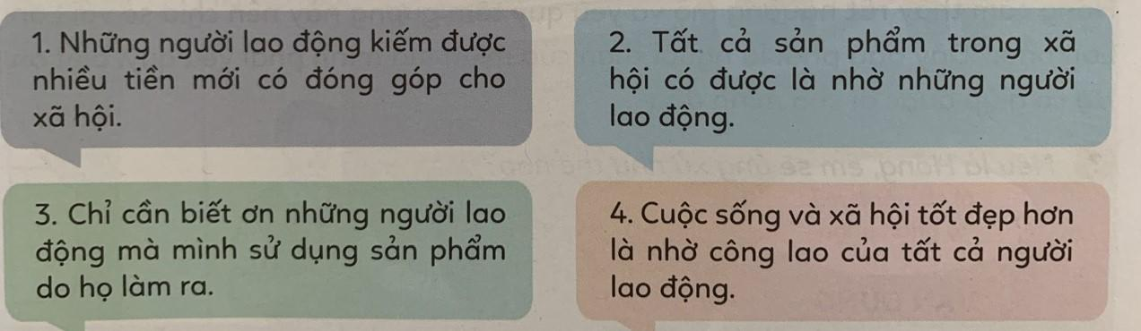  + Nhóm 1 - ý kiến  + Nhóm 2 - ý kiến 2.  + Nhóm 3 - ý kiến 3.  + Nhóm 4 - ý kiến 4.  - GV mời đại diện nhóm phát biểu, nêu ý kiến. Các nhóm khác lắng, nhận xét, bổ sung ý kiến (nếu có).  - GV nhận xét, đánh giá và kết luận:  Bài tập 2: Bày tỏ ý kiến.  - GV yêu cầu HS thảo luận nhóm đôi và bày tỏ ý kiến: Em đồng tình hay không đồng tình với lời nói, việc làm nào sau đây? Vì sao  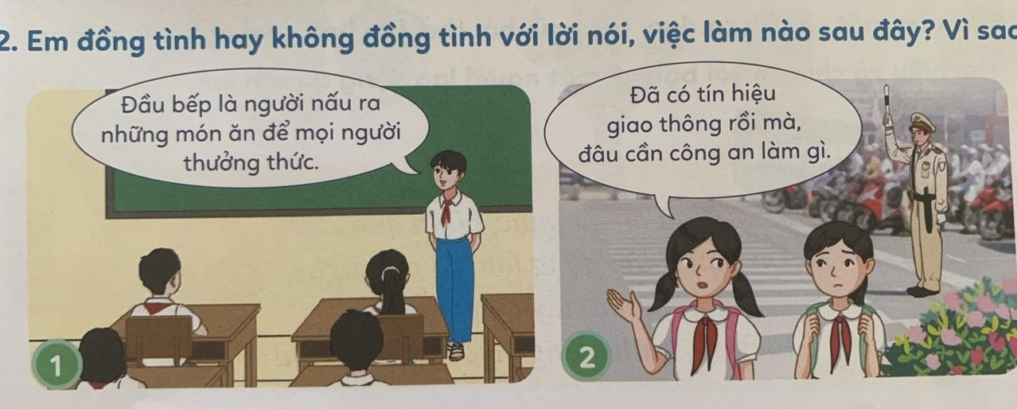  - GV mời đại diện 2 – 3 nhóm trình bày kết quả thảo luận. Các nhóm khác lắng nghe, nhận xét, nêu ý kiến bổ sung (nếu có).  - GV nhận xét, đánh giá và kết luận:  Bài tập 3: Xử lí tình huống  - GV chia HS thành 4 nhóm và giao nhiệm cho các nhóm:  - GV khuyến khích HS xây dựng kịch bản, đóng vai và xử lí tình huống.  - GV mời đại diện các nhóm trả lời câu hỏi tình huống của nhóm mình. Các nhóm khác lắng nghe, đặt câu hỏi cho nhóm bạn (nếu có).  + Nhóm 1, 3: Đọc và xử lí tình huống 1.  + Nhóm 2, 4: Đọc và xử lí tình huống 2.  - GV nhận xét, đánh giá và kết luận:  4. HĐ vận dụng, trải nghiệm  - GV giao nhiệm vụ cho HS về nhà thực hiện:  + Làm việc theo nhóm 4 HS/nhóm: Sưu tầm một số câu ca dao, tục ngữ, bài thơ, bài hát,… về người lao động.  Tiết học sau sẽ trình bày sản phẩm trước lớp.  + Tìm hiểu và chia sẻ với bạn bè về một người lao động quanh em.  Tiết học sau sẽ chia sẻ trước lớp.  ATGT: Tuân thủ hiệu lệnh của người điều khiển giao thông khi tham gia giao thông  5. HĐ củng cố và nối tiếp  - GV nhận xét, tóm tắt lại những nội dung chính của bài học.  - GV nhận xét, đánh giá sự tham gia của HS trong giờ học, khen ngợi những HS tích cực; nhắc nhở, động viên những HS còn chưa tích cực, nhút nhát.  - GV nhắc nhở HS:  + Đọc lại bài học Biết ơn người lao động.  + Thực hiện các bài tập ở phần Vận dụng.  + Đọc trước Bài 2 – Em biết ơn người lao động (SHS tr.9). | - HS xem và hát theo giai điệu bài hát.  - HS trả lời.  - HS nhận xét bổ sung  - HS lắng nghe  - HS quan sát tranh.  - HS trả lời ví dụ:  - HS chia sẻ trước lớp.  - HS lắng nghe, tiếp thu.  - HS lắng nghe GV nêu câu đố và trả lời.  + Nghề mộc.  + Nghề vận tải.  - HS đọc câu chuyện Cái gì quý nhất.  - HS thảo luận nhóm đôi, trả lời CH  - HS trình bày kết quả thảo luận.  +Trên đời này, quý nhất là người lao động bởi người lao động là người làm ra lúa gạo, vàng bạc và biết sử dụng thời gian. Nếu không có người lao động thì tất cả mọi thứ đều không có và thời gian cũng trôi qua một cách vô vị và nhàm chán.  +Vì: Trong cuộc sống, chúng ta cần có những sản phẩm như lương thực, thực phẩm và những đồ dùng cần thiết khác do người lao động tạo ra. Chúng ta cần có những sản phẩm đáp ứng nhu cầu vật chất và tinh thần. Vì vậy, chúng ta cần phải biết ơn người lao động.  - HS lắng nghe, tiếp thu và ghi nhớ.  - HS thảo luận nhóm.  - HS lắng nghe, tiếp thu.  - HS thảo luận nhóm đội  - Đại diện nhóm trình bày kết quả thảo luận.  1. Ý kiến này là không chính xác, vì bất kể người lao động kiếm được nhiều tiền hay ít tiền thì đều có đóng góp cho xã hội.  2. Ý kiến này là chính xác, vì tất cả sản phẩm cả vật chất và tinh thần đều được tạo ra nhờ những người lao động trải qua quá trình nghiên cứu, phát triển mới tạo ra.  3. Ý kiến này là không chính xác, vì cần biết ơn tất cả những người lao động tạo ra tất cả sản phẩm trong xã hội.  4. Ý kiến này là chính xác, vì xã hội, cuộc sống con người ngày càng phát triển và được cải thiện là nhờ tất cả sản phẩm do người lao động tạo ra.  - HS trả lời.  a. Đồng tình vì bạn học sinh đã hiểu rõ sự đóng góp của công việc đầu bếp trong xã hội.  b. Không đồng tình vì bạn nhỏ chưa tôn trọng các cô chú công an giao thông.  c. Đồng tình vì Thanh đã có lời nói thể hiện sự tôn trọng, biết ơn đối với chú bảo vệ ở trường học của mình.  d. Đồng tình vì Chi đã không phân biệt đối xử mà yêu quý bác giúp việc như người nhà.  e. Đồng tình với lời nói của người mẹ vì thể hiện sự biết ơn đối với nhân viên thu ngân ở cửa hàng. Không đồng tình với suy nghĩ của bạn nhỏ vì điều đó thể hiện sự không tôn trọng đối với nhân viên thu ngân.  - HS thảo luận nhóm- Xử lí tình huống  + Tình huống 1: Nếu là Nam, em sẽ trả lời Quân rằng: Nhà báo cũng có rất nhiều đóng góp cho xã hội. Nhà báo là người đưa tin tức nhanh nhất về đất nước, xã hội cũng như của các quốc gia khác trong mọi lĩnh vực tới mọi người để mọi người dân đều có thể nắm được những tình hình trong nước và ngoài nước.  + Tình huống 2: Nếu là Hồng, em sẽ nói với Lan rằng: Dù mình không quen biết họ, nhưng họ có đóng góp rất lớn cho xã hội; đồng thời cũng là tấm gương tốt để chúng ta noi theo, vì vậy, chúng ta cần biết yêu quý những người lao động trong xã hội.  - HS lắng nghe, tiếp thu.  - HS thực hiện nhiệm vụ ở nhà, tiết sau trình bày sản phẩm trước lớp.  - HS lắng nghe.  - HS lắng nghe và thực hiện.
IV. ĐIỀU CHỈNH SAU BÀI DẠY

Tiếng Việt: (Tiết 3)
Ngày dạy : 9/9/2024

VIẾT ĐOẠN VĂN VỀ MỘT NHÂN VẬT
(Cấu tạo của đoạn văn)
I. YÊU CÂU CẦN ĐẠT
- Hiểu về cấu tạo của đoạn văn về một nhân vật.
- Vận dụng quy tăc Bàn tay đã học để xác định những việc cân làm khi viết đoạn
văn về một nhân vật.
- Thể hiện được cảm nghĩ về nhân vật.

II. ĐỒ DÙNG DẠY HỌC
- GV chuân bị: máy tính, máy chiếu, bài giảng trinh chiếu, đoạn văn mẫu.
- HS chuân bị: SGK Tiếng Việt 4, tập một; Vở bài tập Tiếng Việt 4, tập một

III.CÁC HOẠT ĐỘNG DẠY VÀ HỌC
HOẠT ĐỘNG CỦA GIÁO VIÊN | HOẠT ĐỘNG CỦA HỌC SINH
1. HĐ mở đầu  - Vận động theo bài hát: Ngựa ta phi nhanh nhanh.  - Gọi học sinh đọc bài Tuổi Ngựa và hỏi:  ? Cậu bé trong bài thơ có những tình cách gì đáng yêu?  ? Qua bài đọc, em hiểu nội dung bài thơ nói về điều gì?  - GV nhận xét và tuyên dương  2. HĐ hình thành kiến thức mới  HĐ 1: Tìm hiểu cấu tạo đoạn văn  GV cho HS nối tiếp nhau đọc đoạn văn trong phần Nhận xét (2 lần).  *GV sử dụng kĩ thuật “Mảnh ghép”  Vòng 1: Nhóm Chuyên gia: GV cho HS thảo luận nhóm 6 theo câu hỏi được giao.  Câu 1: Đoạn văn trên viết về nội dung gỉ?  Câu 2: Câu mở đầu của đoạn văn (câu mở đoạn) có tác dụng gì?  Câu 3: Các câu tiếp theo phát triển những ý nào của câu mở đoạn?  Vòng 2: Nhóm Mảnh ghép: GV cho HS đếm số từ 1 đến 4 để hình thành nhóm mới. các thành viên trong nhóm mới chia sẻ đầy đủ câu trả lời ở vòng 1 cho nhau. Các nhóm trình bày vào bảng phụ.  - Gv mời các nhóm trình bày kết quả.  Câu 1: Đoạn văn trên viết về nội dung gỉ?  Câu 2: Câu mở đầu của đoạn văn (câu mở đoạn) có tác dụng gì?  Câu 3: Các câu tiếp theo phát triển những ý nào của câu mở đoạn?  HĐ 2: Rút ra bài học  - GV hỏi:  + Khi viết đoạn văn về một nhân vật cần viết về những nội dung gì?  + Đoạn văn viết về nhân vật có cấu tạo như thế nào?  - Cho HS đọc nối tiếp nội dung bài học; nêu lại nội dung bài học, không cần nhìn sách  HĐ 3: Luyện tập  - Gọi đọc nối tiếp nội dung yêu cầu của phần luyện tập (2 lần).  - Yêu cầu tự đọc lại (hoặc nhớ lại) bài đọc Tuổi Ngựa.  - Gv giới thiệu về quy tắc bàn tay  + Viết về ai?  + Tìm ý:  + Sắp xếp ý:  + Viết đoạn văn:  + Hoàn chỉnh đoạn văn:  - GV hướng dẫn học sinh dựa vào yêu cầu của BT và quy tắc Bàn tay, xác định những việc cần làm:  + Viết về ai?  + Tìm ý:  + Sắp xếp ý:  + Viết đoạn văn:  + Hoàn chỉnh đoạn văn:  - GV mời một số HS nói về dự định viết đoạn văn của mình.  - Mời HS khác nhận xét.  - GV nhận xét tuyên dương.  3. HĐ vận dụng, trải nghiệm  - Mục tiêu:  + Củng cố những kiến thức đã học trong tiết học để học sinh khắc sâu nội dung.  + Vận dụng kiến thức đã học vào thực tiễn.  + Tạo không khí vui vẻ, hào hứng, lưu luyến sau bài học.  + Phát triển năng lực ngôn ngữ.  - Cách tiến hành:  + GV tổ chức vận dụng để củng cố kiến thức và vận dụng bài học vào tực tiễn cho học sinh.  4. HĐ củng cố và nối tiếp  -GV yêu cầu HS tự nhận xét về tiết học: ưu điểm, nhược điểm của cả lớp; những điều đã làm được, những điều cần rút kinh nghiệm, rèn luyện thêm.  - GV nhận xét tiết học .  - Chuẩn bị bài sau: Luyện tập viết đoạn văn về một nhân vật | - HS đọc bài  - HS trả lời các câu hỏi  - HS lắng nghe  - Hs đọc đoạn văn  - Thảo luận nhóm theo câu hỏi được phân công.  - Chia sẻ câu trả lời đã thảo luận ở vòng 1 và trình bày vào bảng phụ.  Kết quả dự kiên trả lời  - Đoạn văn trên nêu cảm nghĩ về đậc điểm ngoại hình, tính cách của nhân vật Dế Mèn trong truyện Dế'Mèn phiêu lưu kí.  - Câu mở đầu giới thiệu nhân vật và nêu khái quát cảm nghĩ về đặc diêm nhân vật Dế Mèn.  - Các câu tiếp theo làm rõ đặc điểm về ngoại hình và tính cách của Dế Mèn đã nêu trong câu mở đoạn.  - HS trả lời  - Cần nêu cảm nghĩ về đậc điểm ngoại hình và tính cách của nhân vật  - Đoạn văn gồm có câu mớ đoạn và một số câu tiếp theo. Câu mờ đoạn giới thiệu và nêu khái quát câm nghĩ về đặc điểm của nhân vật. Các câu tiếp theo làm rõ những đặc điềm đã nêu trong câu mở đoạn. Trong đó, có các câu nêu nhận xét và the hiện tình cảm của người viêt với nhân vật.  - HS nêu lại  - HS đọc  - Học luyện đọc và tự nhớ lại theo nhóm đôi  + Viết về nhân vật bạn nhỏ trong bài thơ Tuổi Ngựa.  + Bạn nhỏ trong bài thơ có đặc điểm gì về ngoại hình, về tính cách?  - Em có nhận xét, tinh cảm gì với bạn nhỏ trong bài thơ?  + Sắp xếp các ý em tìm được; có thê thêm / bớt / điều chỉnh các ý.  + Dựa vào kết quả bước 3 để viết đoạn văn nêu cảm nghĩ về đặc điểm của nhân vật.  + Đọc lại đoạn văn, phát hiện và sửa lỗi (nếu có); có thể điều chinh đoạn văn (thêm hoặc bớt từ ngừ, thay từ ngữ...) cho hay.  - Một số HS giới thiệu về đoạn văn.  - Hs nêu cảm nghĩ về những người bạn xung quanh mình  - HS thực hiện  - HS lắng nghe
V. Điều chỉnh sau bài dạy:
.....................................................................................................................................................................................................................................................................................

Toán: (Tiết 1)
Ngày dạy : 9/9/2024
ÔN TẬP VỀ SỐ VÀ PHÉP TÍNH
TRONG PHẠM VI 100 000 (tiết 1)
I. YÊU CẦU CẦN ĐẠT
- HS lập, viết được các số trong phạm vi 100 000; biết so sánh số, sắp xếp các số theo thứ tự và thứ tự các số trên tia số; biết làm tròn các số đến hàng chục nghìn.
- HS thực hiện được phép cộng, trừ, nhân, chia (tính nhẩm và tính viết) trong phạm vi 100 000 (không nhớ và có nhớ không quá ba lượt và không liên tiếp); vận dụng giải bài toán thực tế, có lời văn. HS nhớ và nhận biết được các kí hiệu các số La Mã.
- Yêu thích môn học.
II. ĐỒ DÙNG DẠY HỌC
1. Giáo viên: hình minh họa bài.
2. Học sinh: bảng nhóm.
III. CÁC HOẠT ĐỘNG DẠY HỌC CHỦ YẾU
Hoạt động của GV | Hoạt động của HS
1. HĐ mở đầu (5p)  - Khởi động qua trò chơi “Ai nhanh, ai đúng” bài tập 1 SGK tr. 6  - Nhận xét  - Qua trò chơi, các em được ôn tập nội dung gì ?  - GVNX, ghi đầu bài.  2. HĐ luyện tập, thực hành  (28p)  * Bài 2. Gọi HS nêu YC  - YCHS làm bài vào vở  a) HS xác định quy luật dãy số và đọc dãy số.  b) HS nhắc lại quy tắc làm tròn và đọc đáp án dưới dạng: "Làm tròn số 26 358 đến hàng chục ta được số……."  c) HS so sánh và thực hiện đọc các số theo thứ tự từ bé đến lớn.  - GV chữa bài và lưu ý hệ thống cho HS cách so sánh số:  + Số có ít chữ số hơn thì bé hơn.  + Hai số có số chữ số bằng nhau: So sánh các cặp chữ số cùng hàng theo thứ tự từ trái sang phải.  Cặp chữ số đầu tiên khác nhau  + Trên tia số: Số bên trái bé hơn số bên phải.  - Nhận xét.  *Bài 3. Gọi HS nêu YC  - YCHS làm bài bảng con  - Nhận xét chữa bài.  * Bài 4. Gọi HS đọc bài toán.  + Bài toán cho biết gì ? bài toán hỏi gì ?  + Muốn biết Kiên có bao nhiêu điểm ta làm thế nào?  - YCHS làm vở, 1 HS làm phiếu to.  - Nhận xét, chữa bài.  3. HĐ củng cố và nối tiếp (2p)  - Khi thực hiện đặt tính cộng, trừ ta cần lưu ý gì ?  - NX tiết học | - HS thực hiện trò chơi theo HD SGK  - Được ôn cách cộng, trừ, nhân chia các số.  - Nêu YC bài  - HS làm bài vào vở, đổi chéo vở chữa bài  a) Các số cần điền là: 26 450; 26 850.  b) Số 26 358 làm tròn đến hàng chục : 26 360.  - Số 26 358 làm tròn đến hàng trăm : 26 400.  ...  c) Các số theo thứ tự từ bé đến lớn là:  20 990; 29 909; 29 999; 90 000.  - Nêu YC bài  - HS làm bài  + 27 369 - 90 714  34 425 61 533  61 794 29 181  15 273 36 472 4  3 04 9118  45 819 07 32 0  - Hai em đọc.  - Bài toán cho biết : số điểm cao nhất trong trò chơi tung bóng vào lưới là 25 928 điểm,...  Bài toán hỏi Kiên đang có bao nhiêu điểm?  - Ta thực hiện tính trừ 25 928 cho 2 718.  - HS làm bài và trình bày bài giải.  Bài giải  Số điểm Kiên đang có là :  25 928 – 2 718 = 23 210 (điểm)  Đáp số : 23 210 điểm  - Các số trong hàng phải thẳng nhau.
IV. ĐIỀU CHỈNH SAU TIẾT DẠY
.....................................................................................................................................

Khoa học: (Tiết 1)
Ngày dạy : 9/9/2024
TÍNH CHẤT VÀ VAI TRÒ CỦA NƯỚC
I. YÊU CẦU CẦN ĐẠT
- Nêu được một số tính chất của nước (không màu, không mùi, không vị, không có hình dạng nhất định; chảy từ cao xuống thấp, chảy lan ra khắp mọi phía; thấm qua một số vật và hoà tan một số chất). Vai trò của nước trong đời sống, sản xuất và sinh hoạt.
- Vận dụng được tính chất của nước trong một số trường hợp đơn giản. Liên hệ thực tế ở gia đình và địa phương về ứng dụng một số tính chất của nước.
- Có ý thức bảo vệ tài nguyên nước.
II. ĐỒ DÙNG DẠY HỌC
1. Các thiết bị dùng chung cả lớp: Hình ảnh một số ứng dụng tính chất của nước vào cuộc sống hằng ngày; Hình ảnh về vai trò của nước.
2. Các thiết bị dùng để HS thực hành theo nhóm, cá nhân: Đồ dùng thí nghiệm tìm hiểu tính chất của nước (ly nhiều hình dạng khác nhau, khay, vải, ni – lông); phiếu thảo luận nhóm ghi lại kết quả thí nghiệm cho hoạt động 1.
III. HOẠT ĐỘNG DẠY – HỌC CHỦ YẾU
Hoạt động của GV | Hoạt động của HS
Tiết 1: Tính chất của nước
1. HĐ mở đầu
- Tổ chức cho HS hát và vận động theo bài: “Mưa rồi, mưa rơi rồi”.  Link:https://www.youtube.com/watch?v=o23Uj8VbeRQ  - Yêu cầu HS trả lời câu hỏi:  + Bài hát vừa rồi nhắc đến hiện tượng tự nhiên gì?  + Khi trời mưa lớn, bạn thường trú mưa ở đâu?  + Thông thường mái nhà được làm nghiêng như hình dưới đây để che mưa, vậy điều đó giúp ích gì khi trời mưa?  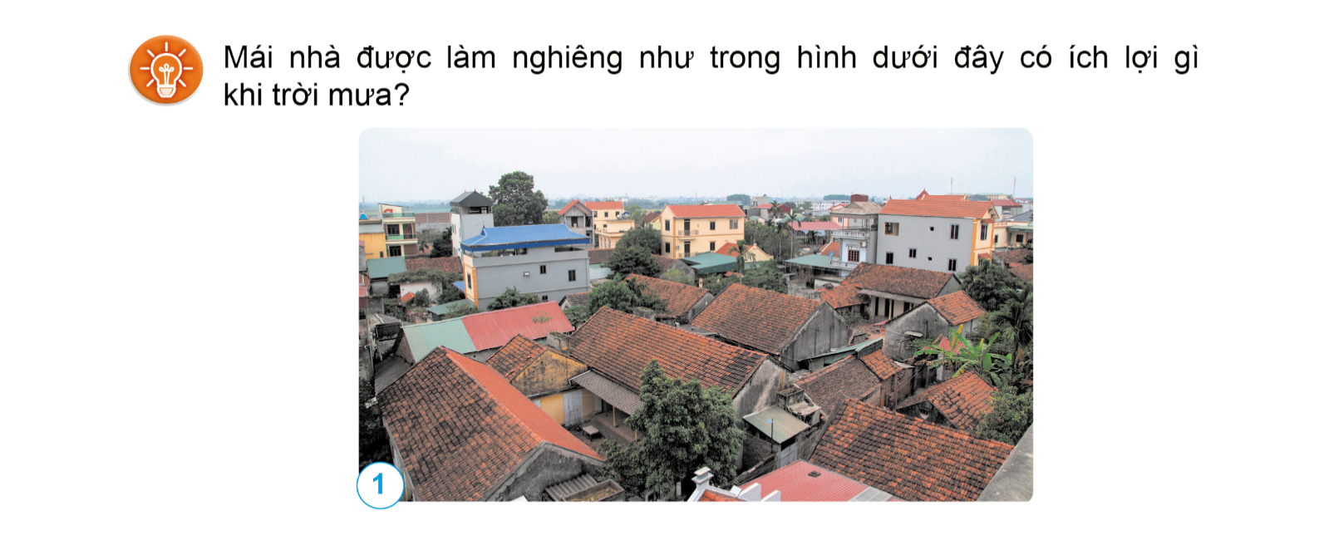  - GV nhận xét và tuyên dương.  - GV dẫn dắt vào bài mới: “Khi trời mưa, đứng trong nhà nhìn ra sẽ thấy nước từ trên mái nhà chảy xuống. Đó là một trong những tính chất của nước. Vậy nước có những tính chất nào?Hôm nay chúng ta sẽ cùng tìm hiểu:  Bài 1: Tính chất và vai trò của nước”  - GV viết tựa bài lên bảng và yêu cầu HS nhắc lại. | - Cả lớp hát và vận động theo bài hát.  - Chú ý lắng nghe và trả lời câu hỏi:  + Bài hát vừa rồi nhắc đến hiện mưa.  + Khi trời mưa lớn thường trú ở: trong nhà, sân có mái che,…  + Nhà được làm mái nghiêng như trong hình giúp cho nước mưa chảy từ trên cao xuống, không đọnng lại nước trên mái,…  - Chú ý lắng nghe.  - Chú ý lắng nghe.  - Chú ý lắng nghe và nhắc lại.
2. HĐ hình thành kiến thức mới
Hoạt động 1: Thực hành tìm hiểu một số tính chất của nước  - GV chia lớp thành các nhóm 6, yêu cầu đại diện mỗi nhóm lên trước lớp nhận đồ dùng làm thí nghiệm và phếu học tập.  PHIẾU HỌC TẬP NHÓM…  Sử dụng các giác quan (mắt – nhìn, mũi – ngửi, lưỡi – nếm) và thực hiện các bước hướng dẫn trong SGK trang 5, 6, 7 và cho biết:  1. Tìm hiểu về màu, mùi và vị của nước  - Nước có màu gì?  - Nước có mùi như thế nào?  - Nước có vị gì?  2. Tìm hiểu về hình dạng của nước  - Hình dạng của nước so với hình dạng của vật chứa nó trông như thế nào?  - Nước có hình dạng nhất định không? 3. Tìm hiểu về hướng chảy của nước  - Khi dựng nghiêng bảng nhựa, hướng chảy của nước như thế nào?  - Khay hứng được nằm ngang, lúc này hướng chảy của nước trông như thế nào?  4. Tìm hiểu về tính thấm của nước  - Nước thấm qua cốc nào và không thấm qua cốc nào?  - Hãy kể thêm những vật nước có thể thấm và không thấm?  5. Tìm hiểu về tính chất hòa tan của nước  - Điều gì xảy ra ở mỗi cốc:  + Cốc A (nước với muối):  + Cốc B (nước vối đường):  + Cốc C (nước với cát):  - Nước hòa tan và không hòa tan những chất nào?  1. Tìm hiểu về màu, mùi và vị của nước  - Mời 1 HS đọc hướng dẫn trong SGK trang 5.  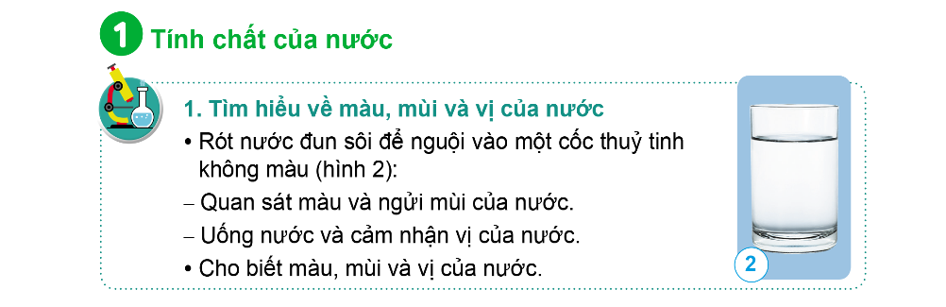  - Yêu cầu HS tiến hành thảo luận, sử dụng các giác quan của mình (mắt, mũi, lưỡi) thí nghiệm với nước theo các bước trong SGK và ghi lại kết quả tìm hiểu về màu, mùi và vị của nước.  Lưu ý: GV trợ giúp, hướng dẫn HS kịp thời khi gặp khó khăn.  - GV nhắc HS:  + HS có thể dùng nước ở bình nước lọc có sẵn ở trog lớp.  + Nhắc HS khi lấy nước phải cẩn thận, không để nước đổ ra nền lớp học gây trơn, trượt, mất vệ sinh.  + Mỗi HS tự uống ly của mình, không uống chung một ly nước.  2. Tìm hiểu về hình dạng của nước  - Mời 1 HS đọc hướng dẫn trong SGK trang 6.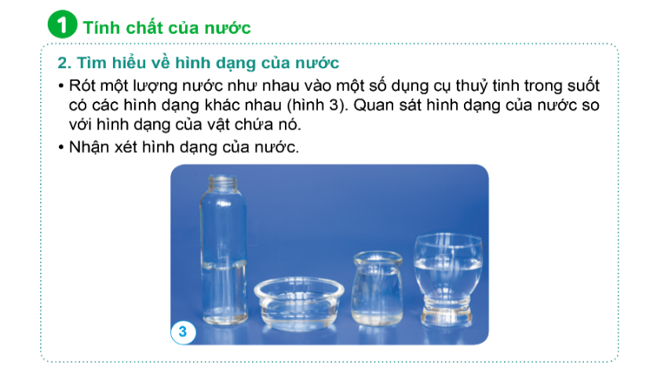  - GV hướng dẫn các nhóm thực hiện thí nghiệm theo tiến trình đã hướng dẫn trong SGK.  Lưu ý: GV trợ giúp, hướng dẫn HS kịp thời khi gặp khó khăn.  - Yêu cầu HS quan sát, nhận xét hình dạng của nước so với hình dạng của vật chứa nó rồi ghi lại kết quả tìm hiểu về hình dạng của nước của nước.  3. Tìm hiểu về hướng chảy của nước  - Mời 1 HS đọc hướng dẫn trong SGK trang 6.  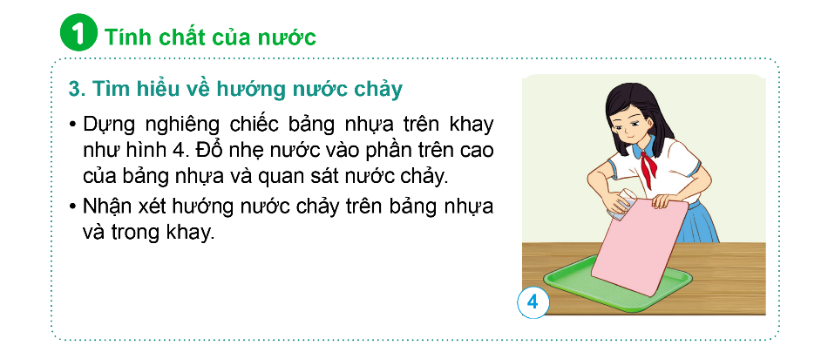  - GV hướng dẫn các nhóm thực hiện thí nghiệm theo tiến trình đã hướng dẫn trong SGK.  GV nhắc nhở HS: Khi đổ nước phải nhẹ nhàng, từ từ để quan sát nước chảy trên bảng nhựa và trong khay.  - Yêu cầu HS quan sát, nhận xét hướng chảy của nước trên bảng nhựa và trong khay rồi ghi lại kết quả tìm hiểu.  4. Tìm hiểu về tính thấm của nước  - Mời 1 HS đọc hướng dẫn trong SGK trang 6.  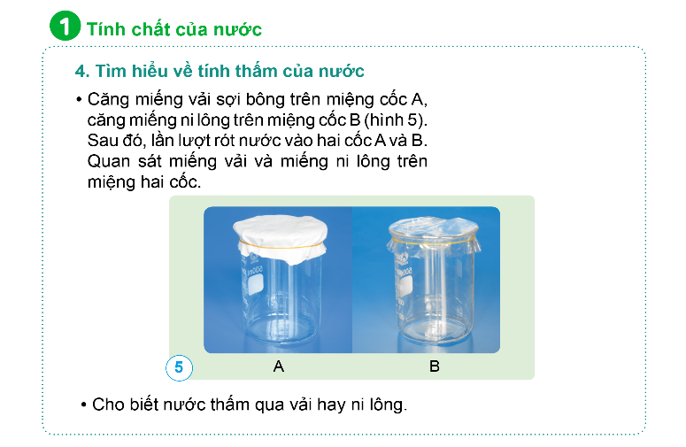  - GV hướng dẫn các nhóm thực hiện thí nghiệm theo tiến trình đã hướng dẫn trong SGK.  - Yêu cầu HS quan sát, nhận xét miếng vải và miếng ni – lông khi đổ nước lên miệng hai miệng cốc, rồi ghi lại kết quả tìm hiểu.  Lưu ý: GV trợ giúp, hướng dẫn HS kịp thời khi gặp khó khăn.  5. Tìm hiểu về tính chất hòa tan của nước  - Mời 1 HS đọc hướng dẫn trong SGK trang 7.  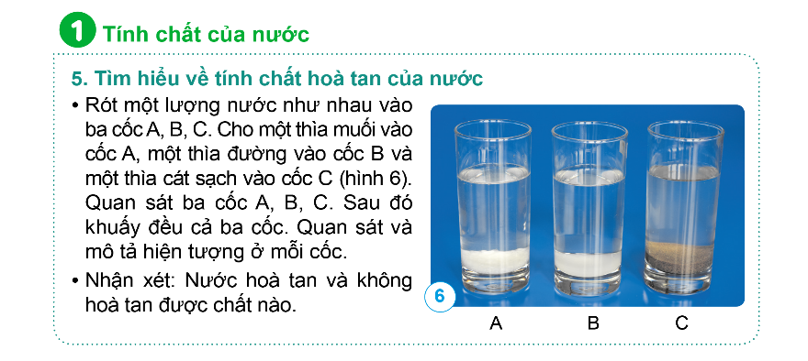  - GV hướng dẫn các nhóm thực hiện thí nghiệm theo tiến trình đã hướng dẫn trong SGK.  - Yêu cầu HS quan sát 3 ly A, B, C rồi ghi lại kết quả tìm hiểu.  Lưu ý: GV trợ giúp, hướng dẫn HS kịp thời khi gặp khó khăn  - Hoàn thành 5 thí nghiệm, GV mời đại diện lần lượt các nhóm lên trình bày kết quả thí nghiệm, thảo luận từng tính chất trước lớp.  - Các nhóm còn lại nhận xét, bổ sung (nếu có).  - GV nhận xét, tuyên dương.  - GV cùng HS rút ra kết luận: “Nước ở dạng lỏng trong suốt, không màu, không mùi, không vị và không có hình dạng nhất định. Nước chảy từ trên cao xuống thấp, lan ra khắp mọi phía, thấm qua một số vật và hòa tan được một số chất.”  - Để khắc sâu tính chất của nước, yêu cầu HS trả lời câu hỏi:  + Bạn hãy lấy thêm ví dụ trong tự nhiên cho thấy nước luôn chảy từ trên cao xuống thấp?  + Nêu các vật dụng có thể đựng nước, nhận xét về hình dạng của nước khi được đựng trong các vật đó.  + Tại sao mái nhà được làm nghiêng, điều đó giúp ích gì khi trời mưa? Làm mái nhà nghiêng là ứng dụng tính chất nào của nước?  - GV nhận xét, tuyên dương.  Hoạt động 2: Quan sát hình vẽ, nêu được một số ứng dụng tính chất của nước  - Mời 1 HS đọc yêu cầu SGK trang 7.  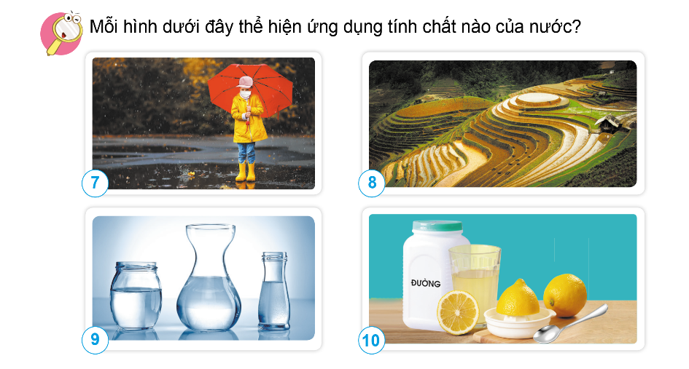  - Chia lớp thành các nhóm 4. Yêu cầu HS quan sát hình, thảo luận và trả lời câu hỏi: Mỗi hình thể hiện ứng dụng tính chất nào của nước?  - Mời đại diện một số nhóm lên trình bày lần lượt các hình.  - Mời các nhóm khác nhận xét, bổ sung (nếu có).  - GV nhận xét, tuyên dương.  - GV cùng HS kết luận. | - Chú ý lắng nghe và tiến hành thực hiện theo yêu cầu.  - 1 HS đọc hướng dẫn 1.  - HS tiến hành thảo luận, sử dụng các giác quan để thực hiện thí nghiệm và ghi lại kết quả.  - Chú ý lắng nghe và thực hiện.  - 1 HS đọc hướng dẫn 2.  - HS tiến hành thảo luận, thực hiện thí nghiệm.  - Quan sát và ghi lại kết quả.  - 1 HS đọc hướng dẫn 3.  - HS tiến hành thảo luận, thực hiện thí nghiệm.  - Quan sát và ghi lại kết quả.  - 1 HS đọc hướng dẫn 4.  - HS tiến hành thảo luận, thực hiện thí nghiệm.  - Quan sát và ghi lại kết quả.  - 1 HS đọc hướng dẫn 5.  - HS tiến hành thảo luận, thực hiện thí nghiệm.  - Quan sát và ghi lại kết quả.  - Đại diện các nhóm lên trình bày kết quả thí nghiệm, thảo luận.  - Chú ý lắng nghe và nhận xét.  - Chú ý lắng nghe.  - Chú ý lắng nghe và rút ra kết luận.  - Chú ý lắng nghe và trả lời câu hỏi:  + Vòi nước, rót nước từ bình cào cốc, thác nước,…  + Thau nhựa, cốc nhựa, cốc thủy tinh, bình nước,… Hình dạng của nước giống với hình dạng vật chứa nó.  + Mái nhà được làm nghiêng để khi trời mưa nước sẽ không đọng lại trên mái, giúp mái không bị ố, giảm giá trị của ngôi nhà. Làm mái nhà nghiên là ứng dụng hướng chảy của nước vào cuộc sống.  - Chú ý lắng nghe.  - 1 HS đọc yêu cầu.  - Chú ý lắng nghe và tiến hành thực hiện theo yêu cầu.  - Đại diện một số nhóm trình bày lần lượt các hình:  + Hình 7: Ứng dụng tính chất không thấm nước: làm ô bằng vải ni – lông; giày bằng cao su, áo mưa bằng vải nhựa. Ứng dụng tính chất hướng chảy của nước (từ cao xuống thấp): làm ô dốc xuống để nước chày xuống, không đọng lại trên ô.  + Hình 8: Ứng dụng tính chất hướng chảy của nước (từ cao xuống thấp): làm ruộng bậc thang, ngăn không cho nước chảy hết xuống chân đồi, núi.  + Hình 9: Ứng dụng tính chất nước không có hình dạng nhất định để làm những bình đựng có hình dạng đẹp mắt và dễ sử dụng.  + Hình 10: Ứng dụng tính chất hòa tan của nước để pha nước chanh.  - Đại diện các nhóm khác nhận xét.  - Chú ý lắng nghe.  - Chú ý lắng nghe.
3. HĐ thực hành, vận dụng
Xử lý tình huống và trả lời câu hỏi
- Mời 1 HS đọc yêu cầu trong SGK trang 7.  - Chia lớp thành các nhóm 4, yêu cầu HS tiến hành thảo luận và trả lời câu hỏi:  + Nếu bạn có một đôi giày vải và một đôi ủng bằng cao su thì khi trời mưa, bạn sẽ chọn đi đôi nào? Vì sao?  + Nêu thêm ví dụ về ứng dụng tính chất của nước ở gì đình và địa phương bạn.  - Mời đại diện một số nhóm chia sẻ kết quả thảo luận của nhóm mình.  - Mời các nhóm khác nhận xét.  - GV nhận xét, tuyên dương và chính xác hóa câu trả lời của HS.  - GV chiếu ảnh (để HS hình dung) và cung cấp thêm cho HS “Ứng dụng tính chất của nước trong cuộc sống” (tùy theo trình độ của HS):  + Màu, mùi, vị của nước:  - Ứng dụng trong sản xuất thực phẩm và đồ uống (nước ngọt, bia, đồ uống có cồn): nước không mùi, vị, không màu sẽ không ảnh hưởng đến mùi vị hoặc màu sắc của các thành phần khác trong sản phẩm.  + Hình dạng của nước:  - Để làm sạch: Trong máy giăt, các vết bẩn và chất bẩn được loại bỏ nhờ sự dao động động của nước cùng với xà phòng. Trong máy rửa chén, nước được phun lên các đĩa và chén để làm sạch chúng.  - Tạo độ ẩm: máy xông hơi sử dụng hình dạng của nước để tạo ra hơi nước và giúp làm dịu các vấn đề về đường hô hấp, da.  + Hướng chảy của nước:  - Để tạo ra năng lượng điện: Nước được dẫn qua các bánh xoay (chảy từ trên cao xuống) để tạo ra động lực, từ đó tạo ra năng lượng điện.  - Để tưới cây trồng, tưới tiêu: Nước có thể được phân tán và nước có thể dẫn từ các nguồn nước lớn đến các vùng trồng trọt, cung cấp đủ nước cho cây trồng.  + Tính thấm của nước:  - Để tưới cây trồng: nước thấm vào đất, cung cấp đủ nước cho cây trồng để sinh trưởng và phát triển.  - Để làm mát: trời nắng gắt, oi bức, chúng ta có thể dùng nước xịt vào các bề mặt của tòa nhà. Lúc này, nước thấm vào các bức tường sẽ giảm được nhiệt độ bên trong.  + Tính hòa tan của nước:  - Để pha chế thức uống: Các thành phần có thể hòa tan trong nước sẽ tạo ra hỗn hợp đồ uống phù hợp với khẩu vị của người dùng.  - Để giải độc cơ thể: được sử dụng trong ứng dụng y tế. Nước có thể hoàn tan các chất động hại trong cơ thể và giúp đưa chúng ra khỏi cơ thể.  - GV nhận xét chung tiết học và tuyên dương.  4. HĐ củng cố và nối tiếp  - Dặn dò HS về nhà: Ghi nhớ hằng ngày bạn thường dùng nước để làm gì?; Xem lại bài và làm vở BT. | - 1 HS đọc yêu cầu.  - Chú ý lắng nghe và tiến hành thảo luận trả lời câu hỏi:  + Khi trời mưa nên chọn đi đôi ủng bằng cao su. Vì cao su không thấm nước còn vải sẽ thấm nước (Ứng dụng tính thấm của nước).  + HS chia sẻ theo cá nhân từng gia đình và địa phương mỗi HS.  - Đại diện một số nhóm chia sẻ kết quả thảo luận của nhóm mình.  - Chú ý lắng nghe.  - Chú ý lắng nghe.  - Chú ý lắng nghe.  - Chú ý lắng nghe và thực hiện.

IV. ĐIỀU CHỈNH SAU TIẾT DẠY
.....................................................................................................................................
Tiếng Việt: (Tiết 4)
Ngày dạy : 11/9/2024
KỂ CHUYỆN: LÀM CHỊ
I. YÊU CẦU CẦN ĐẠT

1. Phát triển các năng lực đặc thù

1.1. Phát triên năng lực ngôn ngữ
Nghe hiểu và kể lại được câu chuyện Làm chị.
Biết cách trao đổi với các bạn về câu chuyện.
Biết cách nghe, ghi chép vắn tắt nhận xét về cách kể chuyện và về ý kiến của bạn trong trao đồi.
1.2. Phát triên năng lực văn học
Cảm nhận được cái hay của câu chuyện và biết thể hiện tinh cảm, cảm xúc khi kể chuyện.
2. Góp phần phát triển các năng lực chung và phẩm chất
Phát triên NL giao tiếp và hợp tác (biết chủ động, tự tin trao đôi cùng các bạn trong nhóm, lớp); NL giải quyết vấn đề và sáng tạo (biết sáng tạo khi ke chuyện: chọn ngôi kể, sắp xếp trinh tự câu chuyện, sử dụng phương tiện trực quan, trang phục...). Bồi dưỡng PC nhân ái (yêu thương, quý trọng con người, tôn trọng sự khác biệt của mỗi người).
II. ĐỒ DÙNG DẠY HỌC
GV chuân bị: máy tính, máy chiêu, tranh minh hoạ của bài Làm chị, bàn trình chiếu sơ đồ trong SGK.
HS chuẩn bị: SGK Tiếng Việt 4, tập một, Vở bài tập Tiếng Việt 4, tập một.
III . CÁC HOẠT ĐỌNG DẠY VÀ HỌC
HOẠT ĐỘNG CỦA GV | HOẠT ĐỘNG CỦA HS
1. HĐ mở đầu  - GV giới thiệu bài học:  Ở bài đọc “Tuổi Ngựa” các em đã được làm quen với một em bé giàu lòng nhân ái, yêu thiên nhiên, đất nước. Hôm nay, chúng ta sẽ làm quen với một cô bé, dù còn nhỏ nhưng đã biết giúp đỡ mẹ và chăm sóc em. Các em hãy chú ý lắng nghe câu chuyện nhé.  - GV ghi tên bài học: Kể chuyện “Làm chị”.  2. HĐ luyện tập, thực hành  Hoạt động 1: Nghe kể chuyện (BT1)  a. Mục tiêu: Thông qua hoạt động, HS nắm được tình tiết, diễn biến và nhân vật của câu chuyện.  b. Cách tiến hành  - Lần 1: GV kể diễn cảm toàn bộ câu chuyện Làm chị cho cả lớp nghe.  - Lần 2: GV kể từng đoạn câu chuyện, kết hợp sử dụng câu hỏi trong sơ đồ SGK tr.8 để hướng dẫn HS theo dõi nội dung câu chuyện.  - GV cho HS thảo luận nhóm đôi, yêu cầu HS trả lời lần lượt các câu hỏi trong sơ đồ để nắm vững tình tiết, diễn biến và nhân vật của câu chuyện.  Hoạt động 2: Kể chuyện  Nhiệm vụ 1: Kể chuyện trong nhóm  a. Mục tiêu: Thông qua hoạt động, HS kể lại được câu chuyện Làm chị trong nhóm.  b. Cách tiến hành  - GV mời đại diện 1 HS đọc BT1. Cả lớp đọc thầm theo.  - GV giúp HS hiểu nhiệm vụ: Dựa vào sơ đồ và các câu hỏi gợi ý để kể và trao đổi về câu chuyện “Làm chị”.  - GV tổ chức cho HS kể chuyện trong nhóm (mỗi nhóm 3 – 4 HS).  Nhiệm vụ 2: Kể chuyện trước lớp  - Yêu cầu HS khá, giỏi kể lại toàn bộ câu chuyện.  - Các HS khác và GV góp ý.  Hoạt động 3: Trao đổi về câu chuyện (BT 2)  a. Mục tiêu: : Biết cách nghe, ghi chép vắn tắt nhận xét về cách kể chuyện và về ý kiến của bạn trong trao đồi.  b. Cách tiến hành  - GV tổ chức cho HS thảo luận theo nhóm (mỗi nhóm 5-6 HS) về 4 nội dung:  Em suy nghĩ gì về câu chuyện giữa Hồng và em trai?  Giữa em với anh (hoặc chị, em) của mình có những đi êm gì giống Hồng và Thái?  Từ những thay đôi của Hồng trong việc giúp đỡ mẹ và chăm sóc em trai, em có suy nghĩ gì?  Câu chuyện trên giúp em hiếu điểu gì?(ghi vở)  - Gv mời các nhóm trình bày kết quả.  - GV cùng HS nhận xét, bổ sung.  - GV tuyên dương các nhóm.  3. HĐ vận dụng, trải nghiệm  GV mời HS kể chuyện diễn cảm theo đoạn.  - Em thích các chi tiết thú vị trong câu chuyện? Vì sao?  Qua câu chuyện, em đã học được điều gì ?  - Liên hệ GD HS về đạo đức con người trong thời đại hiện nay  4. HĐ củng cố và nối tiếp  - GV nhận xét tiết học, dặn dò HS về nhà kể cho người thân nghe. Chuẩn bị bài sau: Chân dung của em, của bạn. | - HS lắng nghe, chuẩn bị vào bài học mới.  - HS lắng nghe.  - HS lắng nghe.  - HS hoạt động nhóm.  - HS đọc bài.  - HS lắng nghe.  - HS kể chuyện trong nhóm.  -HS xung phong kể từng đoạn của câu chuyện.  - HS lắng nghe và nhận xét  - Thảo luận nhóm theo câu hỏi được phân công.  - Hồng và em Thái rất hay cãi nhau, chẳng ai chịu nhường ai  - HS có thê nêu nhiều ý kiên khác nhau, phù hợp với thực tế. VD: Em trai em đôi khi không nghe lời em. / Em cũng hay bướng với anh, chị. / Hai chị em em cũng hay tị nạnh nhau. / Em và anh trai em rât hoà thuận. /... GV có lời khuyên hoặc lời khen đối với HS.  - Hồng là cô bé biết thương mẹ, nghe lời mẹ, biết thay đôi đe làm mẹ vui lòng  - Muốn em ngoan thì phải nói nhẹ nhàng với em. / Muốn em ngoan thì phải gương mẫu. / Muốn làm người khác thay đổi, trước tiên minh phải thay đổi đe làm gương cho người đó  - Chia sẻ câu trả lời đã thảo luận ở vòng 1 và trình bày vào bảng phụ.  - Lắng nghe và bổ sung câu trả lời.  - 2, 3 HS khá, giỏi kể lại.  - HS nêu theo ý thích của mình.  - HS nêu  - Hs lắng nghe
V. Điều chỉnh sau bài dạy:
...........................................................................................................................................................................................................................................

Tiếng Việt: (Tiết 5)
Ngày dạy : 11/9/2024
CÁI RĂNG KHỂNH
- YÊU CẦU CẢN ĐẠT
- Đọc trôi chảy, ngắt nghỉ hơi đúng, giọng đọc diễn cảm phù hợp với người dẫn chuyện và các nhân vật trong câu chuyện.
- Hiêu đặc điểm của nhân vật và ý nghĩa của câu chuyện : khuyên mồi người nên tự hào, yêu quý những gì thuộc về bàn thân minh.
- Khuyên HS tôn trọng bạn, không trêu đùa bạn về đặc diêm khác biệt.
- ĐỒ DÙNG DẠY HỌC
- GV chuẩn bị: máy tính, máy chiếu, giấy A4.
- HS chuẩn bị: SGK Tiếng Việt 4, tập một; Vở bài tập Tiếng Việt 4, tập một.

III. CÁC HOẠT ĐỌNG DẠY VÀ HỌC
HOẠT ĐỘNG CỦA GV | HOẠT ĐỘNG CỦA HS
1. HĐ mở đầu  - GV mời 1 – 2 HS đọc lại một đoạn hoặc toàn bài thơ Tuổi Ngựa và nêu nội dung, ý nghĩa của bài, đặc điểm của nhân vật bạn nhỏ trong bài thơ.  - GV nhận xét, đánh giá và khích lệ HS.  - GV giới thiệu bài:  2. HĐ hình thành kiến thức mới  Hoạt động 1: Đọc thành tiếng  - GV đọc mẫu, kết hợp giải nghĩa từ ngữ khó và những từ ngữ khác.  - GV lưu ý cho HS các từ ngữ dễ đọc sai do ảnh hưởng tiếng địa phương trong từng đoạn:  + Miền Bắc: nói, là, nụ cười.  + Miền Trung: răng khểnh, đơn giản, sẽ.  + Miền Nam: đánh răng, đơn giản, khuôn mặt.  - GV tổ chức cho HS luyện đọc từng đoạn câu chuyện:  + Đoạn 1: Từ đầu đến “tôi ít khi cười”.  + Đoạn 2: Từ “Một hôm, bố tôi hỏi” đến “những người xung quanh mình”.  + Đoạn 3: Từ “Một hôm, tôi thuật lại câu nói” đến “cùng giữ chung một bí mật”.  + Đoạn 4: Từ “Tôi đã kể” đến hết.  - GV lưu ý HS:  + Về cách ngắt nghỉ hơi ở một số câu dài.  VD: Hãy quan sát đi/ rồi con sẽ thấy/ rất nhiều điều bí mật/ về những người xung quanh mình.  + Về cách đọc lời đối thoại giữa các nhân vật: thể hiện sự trao – đáp giữa các nhân vật; lên giọng cuối câu hỏi, câu khiến và câu cảm, xuống giọng cuối câu kể.  - GV mời đại diện 1 – 2 HS đọc toàn bài trước lớp. Các HS khác lắng nghe, nhận xét.  - GV nhận xét, đánh giá và khích lệ HS.  - GV mời 1 HS đọc to, rõ nghĩa các từ: rạng rỡ, giùm.  - GV hướng dẫn HS tìm hiểu thêm nghĩa của từ ngữ khác (nếu cần).  Hoạt động 2: Đọc hiểu  a. Mục tiêu: Thông qua hoạt động, HS:  GV gọi Hs đọc nối tiếp 5 câu hỏi trong SGK. Cả lớp đọc thầm theo.  GV tổ chức cho HS thảo luận theo nhóm đôi, trả lời CH.  + Tại sao bạn nhỏ trong câu chuyện không thích cái răng khểnh?  - Việc trêu chọc bạn có gì đáng trách?  + Khi nghe bạn nhỏ gi ái thích, người bổ đã nói gì?  + Em có suy nghĩ gì về điều người bố nói?  + Vì sao bạn nhỏ kể cho cô giáo nghe bí mật của minh?  Mời HS trình bày, báo cáo kết quả  - GV nhận xét, đánh giá, khen ngợi và động viên HS các nhóm.  - Em nghĩ như thế nào về “nét riêng”( hình dánh, giọng nói, cách ăn mặc…) của mỗi người?  - GV yêu cầu HS trả lời câu hỏi: Qua bài đọc, em hiểu nội dung bài nói về điều gì?  - GV nhận xét, chốt lại  - Yêu cầu Hs nêu lại câu trả lời  3. HĐ luyện tập, thực hành  GV hướng dẫn HS đọc diễn cảm đoạn 1, 2 với giọng đọc nhẹ nhàng, truyền cảm thể hiện lời thoại của nhân vật.  - Tổ chức cho HS luyện đọc theo nhóm  - Tổ chức cho HS thi đọc diễn cảm.  - GV nhận xét HS đọc bài, tuyên dương, khích lệ HS.  4. HĐ củng cố và nối tiếp (2 phút)  - GV nêu câu hỏi:  + Em thích nhất chi tiết nào trong bài? Vì sao?  + Em hãy nêu nội dung bài học?  - GV nhận xét, khích lệ những suy nghĩ tích cực của HS.  - GV nhận xét tiết học, khen ngợi, biểu dương những HS tốt.  - Dặn dò học sinh chuẩn bị bài sau: Vệt phấn trên mặt bàn. | - HS thực hiện yêu cầu.  - HS lắng nghe.  - HS lắng nghe, chuẩn bị vào bài học mới.  - HS nghe và đọc thầm theo.  - HS lắng nghe.  - HS luyện đọc.  - HS lắng nghe.  - HS đọc bài.  - HS đọc giải nghĩa các từ trong SGK tr.10.  - HS cùng GV giải nghĩa một số từ khó.  - Hs đọc  - HS thảo luận nhóm đôi  - Vì bạn nhỏ có một chiếc răng khểnh và bị bạn bè trêu là do không chịu đánh răng. Bạn nhỏ nghĩ cái răng khênh làm cho bạn xấu đi  - HS trả lời  - Bô bạn nhó nói cái răng khểnh chính là nét riêng của bạn, làm cho nụ cười của bạn khác các bạn khác. Đó là điều đáng tự hào  Lời động viên cùa bố giúp bạn nhỏ hiểu ra và tự hào về điểm riêng của mình, không còn mặc cảm, xấu hổ vì điều đó nữa  - Vi bạn nhò tin tưởng vào cô giáo và thích thú khi nghe cô giải thích “khi em kể điều bí mật cho một người biết giữ nó thì bí mật vẫn còn" và khi đó “có hai người cùng giữ chung một bí mật”.  - Đại diện nhóm trình bày  - HS lắng nghe.  - Hs trả lời  - Hiểu nghĩa của các từ ngữ trong bài. Hiêu đặc điểm của nhân vật và ý nghĩa của câu chuyện (khuyên mồi người nên tự hào, yêu quý những gì thuộc về bàn thân minh; khuyên HS tôn trọng bạn, không trêu đùa bạn về đặc điểm khác biệt)  - HS lắng nghe.  - HS luyện đọc theo nhóm đôi  - HS thi cá nhân, lớp lắng nghe, chia sẻ  - HS lắng nghe.  - HS trình bày suy nghĩ của mình trước lớp. Lớp lắng nghe, chia sẻ  - HS lắng nghe, tiếp thu.  - HS lắng nghe.
V. Điều chỉnh sau bài dạy:
......................................................................................................................................................................................................................................................................................

Toán: (Tiết 2)
Ngày dạy : 11/9/2024
ÔN TẬP VỀ SỐ VÀ PHÉP TÍNH
TRONG PHẠM VI 100 000 (tiết 2)
I. YÊU CẦU CẦN ĐẠT
- HS lập, viết được các số trong phạm vi 100 000; biết so sánh số, sắp xếp các số theo thứ tự và thứ tự các số trên tia số; biết làm tròn các số đến hàng chục nghìn.
- HS thực hiện được phép cộng, trừ, nhân, chia (tính nhẩm và tính viết) trong phạm vi 100 000 (không nhớ và có nhớ không quá ba lượt và không liên tiếp); vận dụng giải bài toán thực tế, có lời văn. HS nhớ và nhận biết được các kí hiệu các số La Mã.
- Yêu thích môn học.
II. ĐỒ DÙNG DẠY HỌC
1. Giáo viên: hình minh họa bài.
2. Học sinh: bảng nhóm.
III. CÁC HOẠT ĐỘNG DẠY HỌC CHỦ YẾU
Hoạt động của GV | Hoạt động của HS
1. HĐ mở đầu (5p)  - YCHS làm bảng con  + 27 369 15 273  34 524 4  - GVNX, ghi đầu bài.  2. HĐ luyện tập, thực hành (20p)  * Bài 5 (tr. 7). Gọi HS nêu YC  - YCHS làm bài vào vở  - Nhận xét.  - Gọi HS nêu các tính giá trị biểu thức, cách nhân nhẩm với 11.  *Bài 6 (tr. 7). Gọi HS nêu YC  - YCHS làm bài vở, đổi chéo vở kiểm tra.  - Gọi HS đọc các số la mã vừa tìm được.  - Nhận xét chữa bài.  3. HĐ Vận dụng, trải nghiệm (8p)  * Bài 7 (tr. 7). Gọi HS đọc bài toán.  + Bài toán cho biết gì ? bài toán hỏi gì ?  + Muốn biết chiếc bánh loại nào giá bán cao nhất, loại nào giá bán thấp nhất ta làm thế nào ?  - YCHS làm vở, 1 HS làm phiếu to.  - Nhận xét, chữa bài.  4. HĐ củng cố và nối tiếp (2p)  - Khi thực hiện tính giá trị biểu thức ta cần lưu ý gì ?  - GV nhận xét, tóm tắt lại những nội dung chính của bài học.  - GV nhận xét, đánh giá sự tham gia của HS trong giờ học, khen ngợi những HS tích cực; nhắc nhở, động viên những HS còn chưa tích cực, nhút nhát.  - YCHS đọc và chuẩn bị trước Bài 2 – Ôn tập về hình học và đo lường | - HS thực hiện  + 27 369 15 273  34 524 4  61 893 61 092  - Nêu YC bài  - HS làm bài vào vở, đổi chéo vở chữa bài  + Phần a nêu miệng, 3 HS làm bảng lớp phần b  a) Biểu thức cùng giá trị là :  0 + 989 cùng giá trị BT 989 + 0  (450 + 38) + 105 cùng giá trị BT 450 + (38 +105)  b) 32 (15 – 6) = 32 11 = 352  244 – 124 : 4 = 244 – 31 = 213  180 : (3 2) = 180 : 6 = 30  - Biểu thức có dấu ngoặc ta thực hiện trong ngoặc trước, ngoài ngoặc sau,...  - Nêu YC bài  - HS làm bài  - Các số còn thiếu là : VII, VIII, IX, X, XI, XII, XIII, XIV, XV, XVI, XVII, XVIII, XIX, XX.  - Hai em đọc.  - HS nêu  - Ta cần tính giá tiền một hộp bánh và một chiếc bánh mỗi loại rồi so sánh với nhau.  - HS làm bài và trình bày bài giải.  - Trả lời.
IV. ĐIỀU CHỈNH SAU TIẾT DẠY
......................................................................................................................................

Giáo dục thể chất: (Tiết 1)
Ngày dạy : 11/9/2024
ĐỘNG TÁC ĐI ĐỀU MỘT HÀNG DỌC VÒNG BÊN PHẢI
- YÊU CẦU CẦN ĐẠT
- Giới thiệu chương trình môn GDTC lớp 4; Biên chế tổ tập luyện;
- Đoàn kết, nghiêm túc, tích cực trong tập luyện và hoạt động tập thể.
- Tích cực tham gia các trò chơi vận động, có trách nhiệm trong khi chơi trò chơi và hình thành thói quen tập luyện TDTT.
II. ĐỒ DÙNG DẠY HỌC
- Giáo viên chuẩn bị: Tranh ảnh động tác đi đều một hàng dọc vòng bên phải, trang phục thể thao, còi phục vụ trò chơi.
- Học sinh chuẩn bị: Giày thể thao…
III. CÁC HOẠT ĐỘNG DẠY HỌC CHỦ YẾU
Nội dung | LV Đ |  | Phương pháp, tổ chức và yêu cầu
 | TG | SL | Hoạt động GV | Hoạt động HS
I. Hoạt động mở đầu  1. Nhận lớp  2. Khởi động.  - Xoay các khớp cổ tay, cổ chân, vai, hông, gối,...  3. Trò chơi. Làm ngược yêu cầu  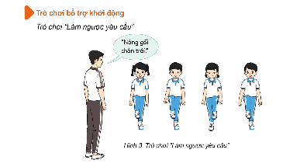  II. Hoạt động hình thành kiến thức.  1. Học động tác đi đều một hàng dọc vòng bên phải  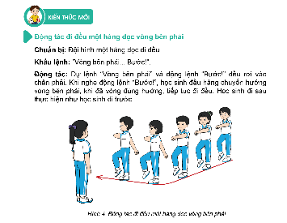  2.Hoạt động luyện tập.  2.1.Tập đồng loạt  - Tập động tác theo nhịp đếm chậm và động tác mẫu của GV  - Tập theo nhịp hô đếm nhanh, chậm của GV.  2.2.Tập theo tổ nhóm.  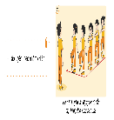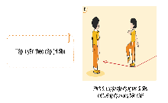  2.3.Tập cá nhân  3.Trò chơi “Vòng tròn vui nhộn”  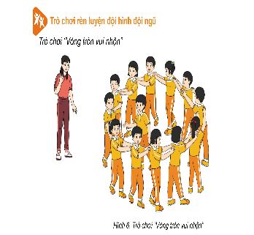  III. Vận dụng  - Thả lỏng cơ toàn thân.  - Củng cố hệ thống bài học.  - Nhận xét và hướng dẫn tập luyện ở nhà.  - Xuống lớp. | 5-7’  20-22’  4-6’ | 1-2L  1-2L  1-2L  1-2L  1-2L  1-2L  1L | - Nghe cán bộ lớp báo cáo.  - Hỏi về sức khỏe của Hs.  - Cô trò chúc nhau.  - Phổ biến nội dung, nhiệm vụ và yêu cầu giờ học.  - GV di chuyển và quan sát, chỉ dẫn cho HS thực hiện.  - Gv tổ chức Hs chơi trò chơi.  - Cho HS quan sát tranh  - GV làm mẫu động tác kết hợp phân tích kĩ thuật động tác.  - Hô nhịp và thực hiện động tác mẫu, hướng dẫn Hs thực hiện đt.  - Gv quan sát, uốn nắm và sửa sai cho Hs.  - Gv hô nhịp 1 lần và giao cán sự lớp hô.  - Hs tập theo Gv.  - Gv quan sát, sửa sai cho Hs.  - Yêu cầu Tổ trưởng cho các bạn luyện tập theo khu vực.  - Gv quan sát, uốn nắn, sửa sai cho Hs.  - luyện tập theo khu vực.  - Gv quan sát, uốn nắn, sửa sai cho Hs.  - GV nêu tên trò chơi, phổ biến luật chơi, cách chơi.  - Cùng hs nhắc lại luật chơi và cách chơi.  - Cho Hs chơi thử.  - Tổ chức cho Hs chơi.  - GV hướng dẫn.  - Gv cùng hs hệ thống lại bài (đưa câu hỏi).  - Nhận xét kết quả, ý thức, thái độ học của Hs.  - HD sử dụng SGK để Hs ôn lại bài và chuẩn bị bài sau. | - Cán sư tập trung lớp, điểm số, báo cáo sĩ số, tình hình lớp học cho Gv.  GV  * * * * * * * *  * * * * * * *  * * * * * * *  * * * * * * *  -Cán sự điều khiển lớp khởi động .  - Hs chơi đúng luật, nhiệt tình sôi nổi và đảm bảo an toàn.  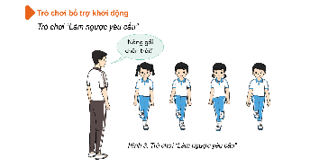  - Hs lắng nghe, tiếp thu và ghi nhớ.  - Tập luyện theo sự hướng dẫn của Gv.  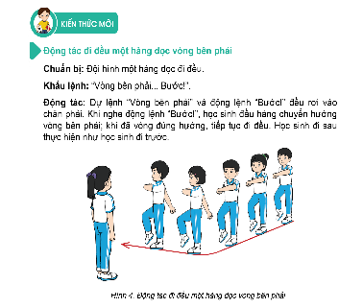  - Hs tiến hành tập luyện theo sự hướng dẫn của Gv và cán sự lớp.  - Hs thay phiên nhau hô nhịp.  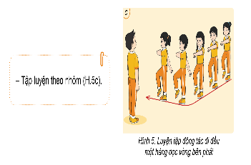  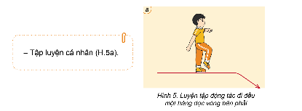  Hs nhắc lại luật chơi, cách chơi.  - Hs tiến hành chơi trò chơi dưới sự chỉ huy của Gv.  - Chơi trò đúng luật, nhiệt tình, sôi nổi và an toàn.  - HS thực hiện thả lỏng  - Hs cùng Gv hệ thống lại bài (HS quan sát SGK (tranh) trả lời)  GV  * * * * * * * *  * * * * * * *  * * * * * * *  * * * * * * *  - HS tập chung thực hiện theo hướng dẫn của GV và nhận hướng dẫn tập luyện ở nhà.
IV. ĐIỀU CHỈNH SAU BÀI DẠY

Tiếng Việt: (Tiết 6)
Ngày dạy : 12/9/2024
DANH TỪ
I. YÊU CẦU CẦN ĐẠT
1. Phát triển các năng lực đặc thù
– Hiểu khái niệm danh từ, ý nghĩa của danh từ.
– Nhận biết được các danh từ trong câu, trong đoạn.
– Sử dụng được danh từ trong nói và viết.
2. Góp phần phát triển các năng lực chung và phẩm chất
- Phát triển NL giải quyết vấn đề và sáng tạo (thông qua việc giải các BT ở phần Nhận xét và Luyện tập); NL giao tiếp và hợp tác (thông qua HĐ nhóm). Bồi dưỡng PC chăm chỉ (thông qua HĐ chuẩn bị bài, giải BT ở nhà).
II. ĐỒ DÙNG DẠY HỌC
− GV chuẩn bị: máy tính, máy chiếu, bài giảng trình chiếu, giấy A4.
− HS chuẩn bị: SGK Tiếng Việt 4, tập một; Vở bài tập Tiếng Việt 4, tập một; vở viết, giấy nháp.
III. CÁC HOẠT ĐỘNG DẠY VÀ HỌC
HOẠT ĐỘNG CỦA GV | HOẠT ĐỘNG CỦA HS
1. HĐ mở đầu  - GV yêu cầu HS tìm một số từ chỉ sự vật và chỉ ra mỗi từ được dùng để trả lời cho câu hỏi nào trong các câu hỏi Ai?, Cái gì?, Con gì?.  - GV mời đại diện 1 – 2 HS báo cáo kết quả. Các HS khác lắng nghe, nhận xét, bổ sung (nếu có).  - GV nhận xét, đánh giá, khích lệ HS.  - GV giới thiệu bài mới cho HS:  Ở lớp 2, lớp 3 các em đã được tìm hiểu về các từ chỉ sự vật, những từ có thể trả lời câu hỏi Ai?, Cái gì?, Con gì?. Hôm nay, chúng ta sẽ tìm hiểu kĩ hơn về những từ này.  - GV ghi tên bài học: Luyện từ và câu – Danh từ.  2. HĐ hình thành kiến thức mới  Hoạt động 1: Nhận xét  Bài tập 1:Tìm các từ chỉ sự vật trong những câu đã cho.  - GV cho HS đọc yêu cầu của BT1, hoạt động nhóm và thực hiện BT1: Tìm các từ chỉ sự vật trong những câu đã cho.  - GV mời đại diện 1 – 2 nhóm HS báo cáo kết quả. Các HS khác lắng nghe, nhận xét, bổ sung (nếu có).  - GV nhận xét, đánh giá và chốt đáp án:  Từ chỉ sự vật trong câu:  a. mẹ, Hồng, cửa nhà.  b. chích bông, sâu, mối, mùa màng, cây cối.  c. (cơn) mưa, mùa vụ, cánh đồng.  Bài tập 2: Xếp các từ vào nhóm thích hợp (BT2)  - GV cho HS đọc yêu cầu của BT2, hoạt động nhóm và thực hiện BT2: Xếp các từ tìm được ở BT1 vào nhóm thích hợp:  Vận dụng kiến thức về từ chỉ sự vật ở lớp 2 để xếp các từ  - GV nêu lại cách phân biệt để học sinh xếp từ:  + Sự phân loại các từ chỉ sự vật thành từ chỉ người, từ chỉ vật, từ chỉ con vật, từ chỉ thời gian là một sự phân loại ngôn ngữ học, dựa trên khả năng trả lời các câu hỏi (Ai?, Cái gì?, Cây gì?, Con gì?, Bao giờ?,...), cho nên không trùng khít với sự phân loại logic. Nhiều ngôn ngữ sử dụng câu Ai? để hỏi về con vật. Về khả năng đặt câu, chỉ có người và động vật mới được miêu tả bằng động từ chỉ hoạt động; còn tĩnh vật (đồ vật, cây cối) chỉ được miêu tả bằng động từ chỉ hoạt động khi sự vật được nhân hoá.  - Yêu cầu học sinh thảo luận nhóm đôi:  - Yêu cầu các cặp chia sẻ kết quả thảo luận của mình  − GV chốt đáp án đúng:  + Từ chỉ người: mẹ, Hồng.  + Từ chỉ vật: cửa nhà, cánh đồng, cây cối. (Đối với cấp tiểu học, có thể chấp nhận cánh đồng là 1 từ.)  + Từ chỉ con vật: chích bông, sâu, mối.  + Từ chỉ thời gian: mùa màng, mùa vụ.  + Từ chỉ hiện tượng tự nhiên: (cơn) mưa. (HS có thể coi cơn mưa là 1 từ.)  - Gọi HS nhận xét bổ sung  Hoạt động 2: Rút ra bài học  − GV tổ chức cho HS trình bày kiến thức cần ghi nhớ: Các từ chúng ta vừa tìm hiểu ở hai BT trên được gọi là danh từ.  Vậy ai có thể trả lời câu hỏi: Danh từ là gì?  − GV yêu cầu HS lấy thêm một số ví dụ về danh từ:  Hoạt động 3: Luyện tập  Bài 1: Tìm danh từ tromg đoạn văn sau:  - Gọi HS đọc yêu cầu bài 1  - Yêu cầu hs thảo luận nhóm 4 để tìm các danh từ có trong đoạn văn  - Các nhóm chia sẻ kết quả thảo luận  GV chốt đáp án đúng:Các danh từ trong câu: khi, bạn, hoa, quả, (ngôi) sao, (ông) Mặt Trời, niềm vui, người, câu chuyện, cổ tích, (bác) gió, đêm ngày.  ? Vì sao Mặt Trời được viết hoa?  - GV chốt: đây là trên riêng của các thiên thể vì vậy các thiên thể khác như: Mặt Trăng, Sao Kim… cũng được viết hoa.  Bài 2: Gọi Hs đọc yêu cầu bài  - GV yêu cầu HS làm cá nhân  + GV nhận xét, tổng kết  - Gọi HS khác nêu ý kiến; GV nhận xét.  VD:a) Viết câu giới thiệu về bản thân hoặc về một người bạn: Nam là một học sinh giỏi và chăm chỉ. Cả lớp rất tự hào về Nam.  b) Chỉ ra các danh từ đã sử dụng trong câu: Nam, học sinh, lớp.  4. HĐ vận dụng, trải nghiệm  - Tổ chức chia sẻ lại kiến thức các em vừa học bằng trò chơi Ai nhanh ? Ai đúng ?  - Kể tên các danh từ có trong phòng học.  + GV nhận xét  5. HĐ củng cố và nối tiếp  - GV nhận xét, đánh giá về tiết học.  - GV nhắc HS vận dụng kiến thức về danh từ vào việc viết văn bản. Chuẩn bị cho bài học sau: Dấu gạch ngang | - HS lắng nghe, thực hiện.  - HS báo cáo kết quả.  - HS lắng nghe, chuẩn bị vào bài học mới.  - HS hoạt động nhóm, thực hiện BT.  - HS báo cáo kết quả.  - HS chú ý lắng nghe.  - HS hoạt động nhóm, thực hiện BT.  - HS lắng nghe  - HS thảo luận  - Các nhóm chia sẻ  - HS lắng nghe nhận xét và bổ sung.  - HS nêu nội dung nghi nhớ  – HS: Danh từ là từ chỉ sự vật.  - VD: học sinh, nhà trường, gà, vịt, Mặt Trăng,...  -HS đọc yêu cầu của BT 1.  - HS thảo luận nhóm  - HS đại diện nhóm chia sẻ, các nhóm khắc lắng nghe và bổ sung.  - Hs trả lời theo hiểu biết  HS đọc yêu cầu BT 2.  - HS làm việc cá nhân, viết câu vào VBT.  + HS trình bày  - HS thực hiện  - Hs chơi trò chơi  - 3 HS đại diện các nhóm ghi lại các danh từ  - Lắng nghe
IV. Điều chỉnh sau bài dạy:

Toán: (Tiết 3)
Ngày dạy : 12/9/2024
ÔN TẬP VỀ HÌNH HỌC VÀ ĐO LƯỜNG
I. YÊU CẦU CẦN ĐẠT
- Ôn tập tổng hợp các kiến thức về hình học và đo lường đã học từ lớp 3.
- Sử dụng các kiến thức đã học ứng dụng vào thực tế, tìm tòi, phát hiện giải quyết các nhiệm vụ trong cuộc sống.
- Có tinh thần tự học, tự thực hiện các nhiệm vụ cá nhân.
II. ĐỒ DÙNG DẠY HỌC
1. Giáo viên: hình minh họa bài.
2. Học sinh: bảng nhóm.
III. CÁC HOẠT ĐỘNG DẠY HỌC CHỦ YẾU
Hoạt động của GV | Hoạt động của HS
1. HĐ mở đầu (5p)  - YCHS thực hiện trò chơi “Đố bạn” BT 1 tr. 8 SGK.  + Kể tên các hình đã học.  + Nêu cách tính chu vi hình vuông, hình chữ nhật, hình tam giác, hình tứ giác.  + Nêu cách tính diện tích hình chữ nhật, hình vuông.  + Kể tên các đơn vị đo dộ dài, khối lượng, dung tích, diện tích đã học.  - NX khen ngợi HS.  - GT tiết học, ghi đầu bài.  2. HĐ luyện tập, thực hành (28p)  * Bài 2. Gọi HS nêu YC  - YCHS làm bài, đổi chéo vở kiểm tra.  * Bài 3. Gọi HS nêu YC  + Muốn biết cần bao nhiêu màu để sơn các mặt của từng hình khối ta làm thế nào?  - YCHS làm bài nhóm 2, rồi chia sẻ.  - GV và HS nhận xét, chữa bài  * Bài 4. Gọi HS nêu YC  - YCHS làm bài, đổi chéo vở kiểm tra.  3. HĐ củng cố và nối tiếp (2p)  - GV nhận xét, tóm tắt lại những nội dung chính của bài học.  - GV nhận xét, đánh giá sự tham gia của HS trong giờ học, khen ngợi những HS tích cực; nhắc nhở, động viên những HS còn chưa tích cực, nhút nhát.  - YCHS đọc và chuẩn bị trước Bài 2 – Ôn tập về hình học và đo lường (tiết 2) | - Đọc YC trò chơi và thực hiện chơi theo nhóm 4.  - Hình vuông, hình chữ nhật, hình tam giác, hình tứ giác.  - HS kể tên  - Nêu YC bài  - Đọc bài toán, nêu bài toán cho biết, bài toán hỏi.  - Ta đếm xem có bao nhiêu hình, từ đó tìm số màu tương ứng.  - HS làm bài.  - Nêu YC bài  - Làm bài theo YC
IV. ĐIỀU CHỈNH SAU TIẾT DẠY
....................................................................................................................................

Giáo dục thể chất: (Tiết 2)
Ngày dạy : 12/9/2024
ÔN ĐỘNG TÁC ĐI ĐỀU MỘT HÀNG DỌC VÒNG BÊN PHẢI
- YÊU CẦU CẦN ĐẠT
1.Về phẩm chất:
- Đoàn kết, nghiêm túc, tích cực trong tập luyện và hoạt động tập thể.
- Tích cực tham gia các trò chơi vận động, có trách nhiệm trong khi chơi trò chơi và hình thành thói quen tập luyện TDTT.
2.Về năng lực chung:
2.1.Năng lực chung:
- Tự chủ và tự học: Tự xem trước khẩu lệnh, cách thực hiện động tác đi đều một hàng dọc vòng bên phải trong sách giáo khoa.
- Giao tiếp và hợp tác: Thông qua các hoạt động nhóm để thực hiện các động tác và trò chơi.
2.2.Năng lực đặc thù:
*Ôn động tác đi đều một hàng dọc vòng bên phải. Hs biết khẩu lệnh và cách thức thực hiện động tác để thực hiện nhiệm vụ học tập.
- NL chăm sóc SK: Biết thực hiện vệ sinh sân tập, thực hiện vệ sinh cá nhân để đảm bảo an toàn trong tập luyện. Biết điều chỉnh trang phục để thoải mái và tự tin khi vận động, biết điều chỉnh chế độ dinh dưỡng đảm bảo cho cơ thể.
- NL giải quyết vấn đề và sáng tạo: Thông qua việc học tập tích cực, chủ động tiếp nhận kiến thức và tập luyện.
- Tự giác, tích cực trong tập luyện; Yêu nước, chăm chỉ, trách nhiệm và trung thực.
II. ĐỒ DÙNG DẠY HỌC
- Giáo viên chuẩn bị: Tranh ảnh động tác đi đều một hàng dọc vòng bên phải, trang phục thể thao, còi phục vụ trò chơi.
- Học sinh chuẩn bị: Giày thể thao…
III. CÁC HOẠT ĐỘNG DẠY HỌC CHỦ YẾU
Nội dung | LV Đ |  | Phương pháp, tổ chức và yêu cầu
 | TG | SL | Hoạt động GV | Hoạt động HS
I. Hoạt động mở đầu  1. Nhận lớp  2. Khởi động.  - Xoay các khớp cổ tay, cổ chân, vai, hông, gối,...  3. Trò chơi. Làm ngược yêu cầu  II. Hoạt động hình thành kiến thức.  1. Học động tác đi đều một hàng dọc vòng bên phải  2.Hoạt động luyện tập.  2.1.Tập đồng loạt  - Tập động tác theo nhịp đếm chậm và động tác mẫu của GV  - Tập theo nhịp hô đếm nhanh, chậm của GV.  2.2.Tập theo tổ nhóm.  2.3.Tập cá nhân  3.Trò chơi “vòng tròn vui nhộn”  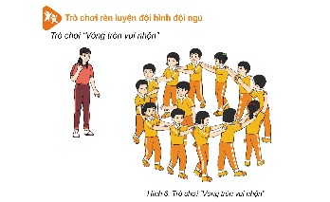  III. Vận dụng  - Thả lỏng cơ toàn thân.  - Củng cố hệ thống bài học.  - Nhận xét và hướng dẫn tập luyện ở nhà.  - Xuống lớp. | 5-7’  20-22’  4-6’ | 1-2L  1-2L  1-2L  1-2L  1-2L  1-2L  1L | - Nghe cán bộ lớp báo cáo.  - Hỏi về sức khỏe của Hs.  - Cô trò chúc nhau.  - Phổ biến nội dung, nhiệm vụ và yêu cầu giờ học.  - GV di chuyển và quan sát, chỉ dẫn cho HS thực hiện.  - Gv tổ chức Hs chơi trò chơi.  - Cho HS quan sát tranh  - GV làm mẫu động tác kết hợp phân tích kĩ thuật động tác.  - Hô nhịp và thực hiện động tác mẫu, hướng dẫn Hs thực hiện đt.  - Gv quan sát, uốn nắm và sửa sai cho Hs.  - Gv hô nhịp 1 lần và giao cán sự lớp hô.  - Hs tập theo Gv.  - Gv quan sát, sửa sai cho Hs.  - Yêu cầu Tổ trưởng cho các bạn luyện tập theo khu vực.  - Gv quan sát, uốn nắn, sửa sai cho Hs.  - luyện tập theo khu vực.  - Gv quan sát, uốn nắn, sửa sai cho Hs.  - GV nêu tên trò chơi, phổ biến luật chơi, cách chơi.  - Cùng hs nhắc lại luật chơi và cách chơi.  - Cho Hs chơi thử.  - Tổ chức cho Hs chơi.  - GV hướng dẫn.  - Gv cùng hs hệ thống lại bài (đưa câu hỏi).  - Nhận xét kết quả, ý thức, thái độ học của Hs.  - HD sử dụng SGK để Hs ôn lại bài và chuẩn bị bài sau. | - Cán sư tập trung lớp, điểm số, báo cáo sĩ số, tình hình lớp học cho Gv.  GV  * * * * * * * *  * * * * * * *  * * * * * * *  * * * * * * *  -Cán sự điều khiển lớp khởi động .  - Hs chơi đúng luật, nhiệt tình sôi nổi và đảm bảo an toàn.  - Hs lắng nghe, tiếp thu và ghi nhớ.  - Tập luyện theo sự hướng dẫn của Gv.  - Hs tiến hành tập luyện theo sự hướng dẫn của Gv và cán sự lớp.  - Hs thay phiên nhau hô nhịp.  Hs nhắc lại luật chơi, cách chơi.  - Hs tiến hành chơi trò chơi dưới sự chỉ huy của Gv.  - Chơi trò đúng luật, nhiệt tình, sôi nổi và an toàn.  - HS thực hiện thả lỏng  - Hs cùng Gv hệ thống lại bài (HS quan sát SGK (tranh) trả lời)  GV  * * * * * * * *  * * * * * * *  * * * * * * *  * * * * * * *  - HS tập chung thực hiện theo hướng dẫn của GV và nhận hướng dẫn tập luyện ở nhà.
IV. ĐIỀU CHỈNH SAU TIẾT DẠY
.....................................................................................................................................

Khoa học: (Tiết 2)
Ngày dạy : 12/9/2024
TÍNH CHẤT VÀ VAI TRÒ CỦA NƯỚC
I. YÊU CẦU CẦN ĐẠT
- Nêu được một số tính chất của nước (không màu, không mùi, không vị, không có hình dạng nhất định; chảy từ cao xuống thấp, chảy lan ra khắp mọi phía; thấm qua một số vật và hoà tan một số chất). Vai trò của nước trong đời sống, sản xuất và sinh hoạt.
- Vận dụng được tính chất của nước trong một số trường hợp đơn giản. Liên hệ thực tế ở gia đình và địa phương về ứng dụng một số tính chất của nước.
- Có ý thức bảo vệ tài nguyên nước.
II. ĐỒ DÙNG DẠY HỌC
1. Các thiết bị dùng chung cả lớp: Hình ảnh một số ứng dụng tính chất của nước vào cuộc sống hằng ngày; Hình ảnh về vai trò của nước.
2. Các thiết bị dùng để HS thực hành theo nhóm, cá nhân: Đồ dùng thí nghiệm tìm hiểu tính chất của nước (ly nhiều hình dạng khác nhau, khay, vải, ni – lông); phiếu thảo luận nhóm ghi lại kết quả thí nghiệm cho hoạt động 1.
III. CÁC HOẠT ĐỘNG DẠY HỌC CHỦ YẾU

Hoạt động của GV | Hoạt động của HS
Tiết 2: Vai trò của nước
A. KHÁM PHÁ KIẾN THỨC MỚI
- Mời 1 HS đọc yêu cầu SGK trang 8.  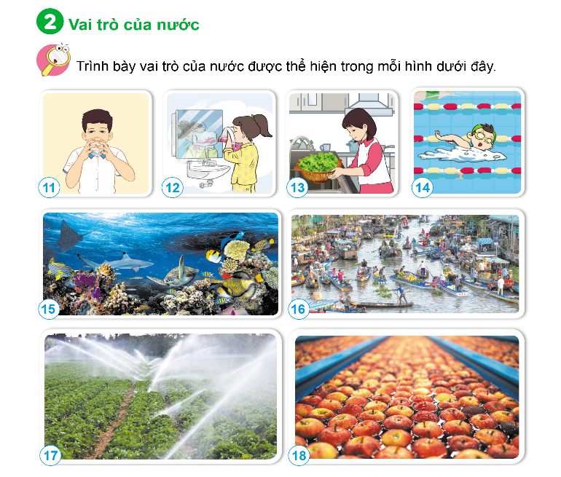  - Yêu cầu HS quan sát và cho biết nội dung của từng hình.  - Chia lớp thành các nhóm 4, phát phiếu học tập.  PHIẾU HỌC TẬP NHÓM ….  Quan sát tranh tròn SGK trang 8 và cho biết vai trò của nước trong mỗi bức hình:  Hình Vai trò của nước  Hình 11  Hình 12  Hình 13  Hình 14  Hình 15  Hình 16  Hình 17  Hình 18  - Yêu cầu các nhóm tiến hành thảo luận và nêu vai trò của nước ở mỗi hình tương ứng.  - Hết thời gian thảo luận, mời đại diện một số nhóm lên bảng trình bày kết quả thảo luận.  - Mời các nhóm khác nhận xét.  - GV nhận xét và bổ sung (nếu có).  - Mời 1 HS đọc phần em có biết.  - GV cùng HS rút ra kết luận: “Nước rất cần cho sự sống của sinh vật. Nước có vai trò quan trọng trong đời sống, sinh hoạt và sản xuất của con người.” | - 1 HS đọc yêu cầu.  - Chú ý quan sát và cho biết nội dung của từng hình:  + Hình 11: Bạn nam đang uống nước.  + Hình 12: Bạn nữ đang vệ sinh cá nhân.  + Hình 13: Bạn nữ đang rửa rau.  + Hình 14: Bạn am đang bơi.  + Hình 15: Động vật sống dưới nước.  + Hình 16: Hoạt động buôn bán trên mặt nước bằng ghe, thuyền (chợ nổi).  + Hình 17: Tưới rau.  + Hình 18: Ngâm, rửa táo.  - Chú ý lắng nghe và nhận phiếu học tập.  - Chú ý lắng nghe và tiến hành thảo luận.  - Đại diện một số nhóm lên bảng trình bày kết quả thảo luận:  + Hình 11: cung cấp nước uống.  + Hình 12: cung cấp nước sinh hoạt hàng ngày.  + Hình 13: Rửa sạch thực phẩm.  + Hình 14: Nâng cao sức khỏe, hoạt động vui chơi.  + Hình 15: Nước là môi trường sống cho các loài động vật sống trong nước.  + Hình 16: giúp phát triển kinh tế và đời sống xã hội.  + Hình 17: Nước dùng để cung cấp nước và chất dinh dưỡng cho thực vật phát tiển.  + Hình 18: Nước được dùng để trong sản xuất các sản phẩm bảo vệ thực vật xuất công nghiệp.  - Các nhóm khác nhận xét.  - Chú ý lắng nghe.  - 1 HS đọc.  - Chú ý lắng nghe.
B. LUYỆN TẬP VÀ VẬN DỤNG
- Mời 1 HS đọc yêu cầu trong SGK trang 8.  - Chia lớp thành các nhóm 6, yêu cầu HS chia sẻ thêm vai trò của nước trong đời sống, sinh hoạt và sản xuất mà mình biết.  - Hết thời gian chia sẻ trong nhóm, GV mời đại diện một số nhóm chia sẻ trước lớp về vai trò của nước trong đời sống, sinh hoạt và sản xuất.  - GV nhận xét, đánh giá.  - GV giáo dục HS: “Nước là tài nguyên quan trọng nhất trên Trái Đấ vì nó là nguồn cung cấp đáp ứng nhu cầu đời sống và hoạt động sản xuất của con người, đồng thời cũng là yếu tố quyết định sự sống còn của các loài trên hành tinh. Vậy nên chúng ta phải bảo vệ tài nguyên nước bằng những hành động nhỏ nhất.”  - Mời một số HS chia sẻ: “Bạn có thể làm gì để bảo vệ tài nguyên nước?”  * Tiếp nối:  - GV dặn dò HS về nhà:  + Xem lại bài.  + Làm vở bài tập.  + Thực hiện những hành động bảo vệ tài nguyên nước. | - 1 HS đọc yêu cầu.  - Chú ý lắng nghe và chia sẻ.  - Đại diện một số nhóm lên trước lớp chia sẻ.  - Chú ý lắng nghe.  - Chú ý lắng nghe.  - Một số HS chia sẻ.  - Chú ý lắng nghe và thực hiện.
IV. ĐIỀU CHỈNH SAU BÀI DẠY

Toán: (Tiết 4)
Ngày dạy : 12/9/2024
ÔN TẬP VỀ HÌNH HỌC VÀ ĐO LƯỜNG
I. YÊU CẦU CẦN ĐẠT
- Ôn tập tổng hợp các kiến thức về hình học và đo lường đã học từ lớp 3.
- Sử dụng các kiến thức đã học ứng dụng vào thực tế, tìm tòi, phát hiện giải quyết các nhiệm vụ trong cuộc sống.
- Rèn luyện tính cẩn thận, chính xác.
II. ĐỒ DÙNG DẠY HỌC
1. Giáo viên: hình minh họa bài.
2. Học sinh: bảng nhóm.
III. CÁC HOẠT ĐỘNG DẠY HỌC CHỦ YẾU

Hoạt động của GV | Hoạt động của HS
1. HĐ mở đầu (4p)  - YCHS :  + Nêu cách tính chu vi hình vuông, hình chữ nhật, hình tam giác, hình tứ giác.  - NX khen ngợi HS.  - Giới thiệu tiết học, ghi đầu bài  2. HĐ luyện tập, thực hành (20p)  * Bài 5. Gọi HS nêu YC  - YCHS làm bài, đổi chéo vở kiểm tra.  * Bài 6. Gọi HS nêu YC  + Muốn biết mỗi bể chứa bao nhiêu lít nước thải ta làm thế nào?  - YCHS làm bài nhóm 2, rồi chia sẻ.  - GV và HS nhận xét, chữa bài  3. HĐ Vận dụng, trải nghiệm (8p)  * Bài 7. Gọi HS nêu YC  - YCHS làm bài nhóm 4, trình bày.  4. HĐ củng cố và nối tiếp (2p)  - GV nhận xét, tóm tắt lại những nội dung chính của bài học.  - GV nhận xét, đánh giá sự tham gia của HS trong giờ học, khen ngợi những HS tích cực; nhắc nhở, động viên những HS còn chưa tích cực, nhút nhát.  - YCHS đọc và chuẩn bị trước Bài 3. Ôn tập về một số yếu tố thống kê và xác suất. | - Nêu miệng:  - Hình vuông, hình chữ nhật, hình tam giác, hình tứ giác.  + Hình vuông: Độ dài một cạnh nhân với 4.  + Hình chữ nhật: Chiều dài, cộng chiều rộng nhân với 2.  + Hình tam giác:  + Hình tứ giác:  - Nêu YC bài  - Làm bài theo YC  - Đọc bài toán, nêu bài toán cho biết, bài toán hỏi.  - Ta lấy 36 000 l : 4  - HS làm bài.  + Đáp án: C. 9 000 l  - Nêu YC bài  - Làm bài theo YC
IV. ĐIỀU CHỈNH SAU TIẾT DẠY
......................................................................................................................................

Lịch sử và Địa lý: (Tiết 1+2)
Ngày dạy : 12/9/2024

LÀM QUEN VỚI PHƯƠNG TIỆN HỌC TẬP

MÔN LỊCH SỬ VÀ ĐỊA LÍ
I. YÊU CẦU CẦN ĐẠT
1. Năng lực đặc thù:
- HS nắm được tầm quan trọng của môn LS-ĐL.
- Kể được tên một số phương tiện hỗ trợ học tập môn Lịch sử và Địa lí: bản đồ, lược đồ, biểu đồ, tranh ảnh, hiện vật,…
- Sử dụng được một số phương tiện hỗ trợ vào học tập môn Lịch sử, Địa lí.
2. Năng lực chung:
- Năng lực giao tiếp và hợp tác: khả năng thực hiện nhiệm vụ một cách độc lập hay theo nhóm; Trao đổi tích cực với giáo viên và các bạn khác trong lớp.
- Năng lực tự chủ và tự học: sưu tầm tư liệu, giới thiệu về một số phương tiện hỗ trợ học tập môn Lịch sử và Địa lí.
- Giải quyết vấn đề và sáng tạo: biết phối hợp với bạn bè khi làm việc nhóm, tư duy logic, sáng tạo khi giải quyết vấn đề.
3. Phẩm chất
- Chăm chỉ: Hoàn thành đầy đủ nhiệm vụ học tập và luôn tự giác tìm hiểu, khám phá tri thức liên quan đến nội dung mỗi bài học.
- Yêu nước: giữ gìn lãnh thổ, chủ quyền quốc gia của dân tộc.
*QPAN: Giới thiệu Bản đồ hành chính Việt Nam và khẳng định hai Quần đảo Hoàng Sa và Trường Sa là của Việt Nam.
II. ĐỒ DÙNG DẠY HỌC
a. Đối với giáo viên
- Bản đồ địa lí hành chínhViệt Nam
- Lược đồ trận Chi Lăng – Xương Giang (năm 1427), Biểu đồ dân số Việt Nam qua các năm, hình ảnh Chủ tịch Hồ Chí Minh với thiếu nhi vùng cao Việt Bắc (năm 1960), hình ảnh một số hiện vật trưng bày tại Bào tàng Lịch sử Quốc gia.
- Máy tính, máy chiếu.
b. Đối với học sinh
- SHS, Vở bài tập Vở bài tập Lịch sử Địa lí 4, phần Lịch sử.
III. CÁC HOẠT ĐỘNG DẠY HỌC
HOẠT ĐỘNG CỦA GV | HOẠT ĐỘNG CỦA HS
1. HĐ Mở đầu:  - GV giới thiệu tầm quan trọng của môn học LS-ĐL.  - Hướng dẫn HS đọc thông tin ở phần Khởi động trong SHS tr.5 và nêu nhiệm vụ:  + Kể tên các phương tiện hỗ trợ học tập môn Lịch sử và Địa lí mà em đã biết theo kĩ thuật công não.  - GV mời lần lượt mỗi HS nêu ít nhất một phương tiện hỗ trợ học tập môn học mà HS đã biết.  - GV gợi ý cho HS đọc nhanh tên các tiêu đề trong bài và kể tên các phương tiện như: bản đồ, lược đồ, biểu đồ, tranh ảnh, hiện vật....  - GV nhận xét và đưa ra đáp án: Một số phương tiện hỗ trợ học tập môn Lịch sử và Địa lí như: bản đồ, lược đồ, biểu đồ, tranh ảnh, hiện vật,....  - GV dẫn dắt vào bài học: Bài 1 – Làm quen với phương tiện học tập môn Lịch sử và Địa lí.  2. HĐ Hình thành KT mới:  Hoạt động 1: Tìm hiểu về bản đồ, lược đồ và cách sử dụng  - GV hướng dẫn HS làm việc nhóm đôi, quan sát các hình 1, 2 (SHS tr.5, 6 ), đọc thông tin và thực hiện nhiệm vụ:  + Quan sát lược đồ hình 1:  - Cho biết nội dung thể hiện trên lược đồ.  - Đọc bảng chú giải và nêu một số kí hiệu được sử dụng trong lược đồ.  - Kể tên các địa điểm nghĩa quân Lam Sơn tấn công quân Minh.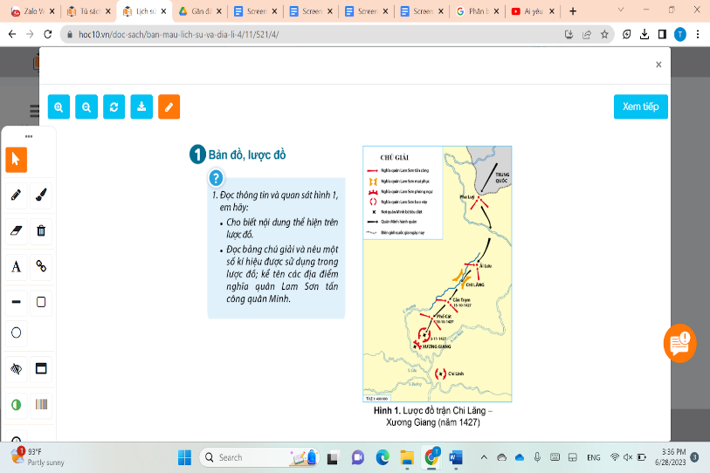  + Quan sát bản đồ hình 2:  - Cho biết nội dung thể hiện trên bản đồ hình 2.  - Đọc bảng chú giải và nêu một số kí hiệu được sử dụng trong bản đồ.  - Kể tên thủ đô và các tỉnh, thành phố trực thuộc Trung ương của Việt Nam.  - GV nhận xét, đánh giá và tuyên dương HS.  - GV tổng kết và hướng dẫn HS các bước cơ bản để sử dụng hiệu quả lược đồ, bản đồ:  + Đọc tên lược đồ, bản đồ để biết nội dung chính được thể hiện.  + Đọc bảng chú giải để biết đối tượng được thể hiện trên lược đồ, bản đồ.  + Dựa vào kí hiệu, màu sắc để tìm đối tượng lịch sử, địa lí trên lược đồ, bản đồ.  Hoạt động 2: Tìm hiểu biểu đồ và cách sử dụng  a. Mục tiêu: Thông qua hoạt động, HS sử dụng được biểu đồ trong học tập môn Lịch sử và Địa lí.  b. Cách tiến hành  - GV hướng dẫn HS làm việc cá nhân, quan sát hình 3 và đọc thông tin, và TL:  + Kể tên các loại biểu đồ thường được sử dụng.  + Cho biết biểu đồ hình 3 thể hiện nội dung gì. Nêu tên trục dọc, trục ngang của biểu đồ và đơn vị của mỗi trục.  + So sánh độ cao của các cột và nhận xét sự thay đổi số dân Việt Nam qua các năm.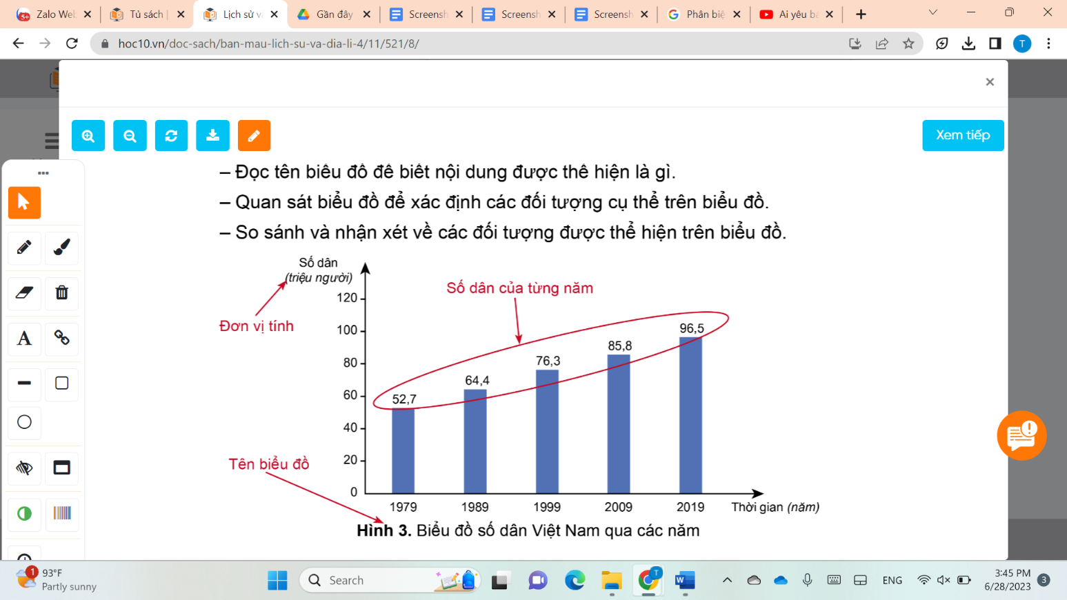  - GV mời HS trả lời câu hỏi. HS khác nhận xét, bổ sung theo gợi ý.  - GV nhận xét, đánh giá và đưa ra đáp án:  + Các loại biểu đồ thường được sử dụng là biểu đồ cột, tròn, đường,....  + Hình 3 là biểu đồ cột, thể hiện số dân Việt Nam qua các năm. Trục dọc thể hiện số dân, đơn vị là triệu người; trục ngang thể hiện thời gian, đơn vị là năm.  + Độ cao của các cột tăng dần từ trái qua phải, thể hiện dân số Việt Nam liên tục tăng từ năm 1979 đến năm 2019.  - GV tổng kết và hướng dẫn HS các bước cơ bản để sử dụng hiệu quả biểu đồ:  + Đọc tên biểu đồ để biết nội dung thể hiện.  + Quan sát biểu đồ để xác định các đối tượng cụ thể trên biểu đồ.  Hoạt động 3: Sử dụng tranh ảnh, hiện vật trong học tập môn Lịch sử và Địa lí  - GV chia HS thành 4 nhóm.  - GV hướng dẫn HS đọc mục 3 và mục 4 trong SHS tr.8, 9 và thực hiện các nhiệm vụ dưới đây theo nhóm.  + Nhiệm vụ 1 (dành cho nhóm chẵn): Quan sát hình 4 và thực hiện các bước: đọc tên ảnh để xác định nội dung khái quát, đặt các câu hỏi để tìm hiểu ảnh, nhận xét nội dung được phản ánh trong ảnh.  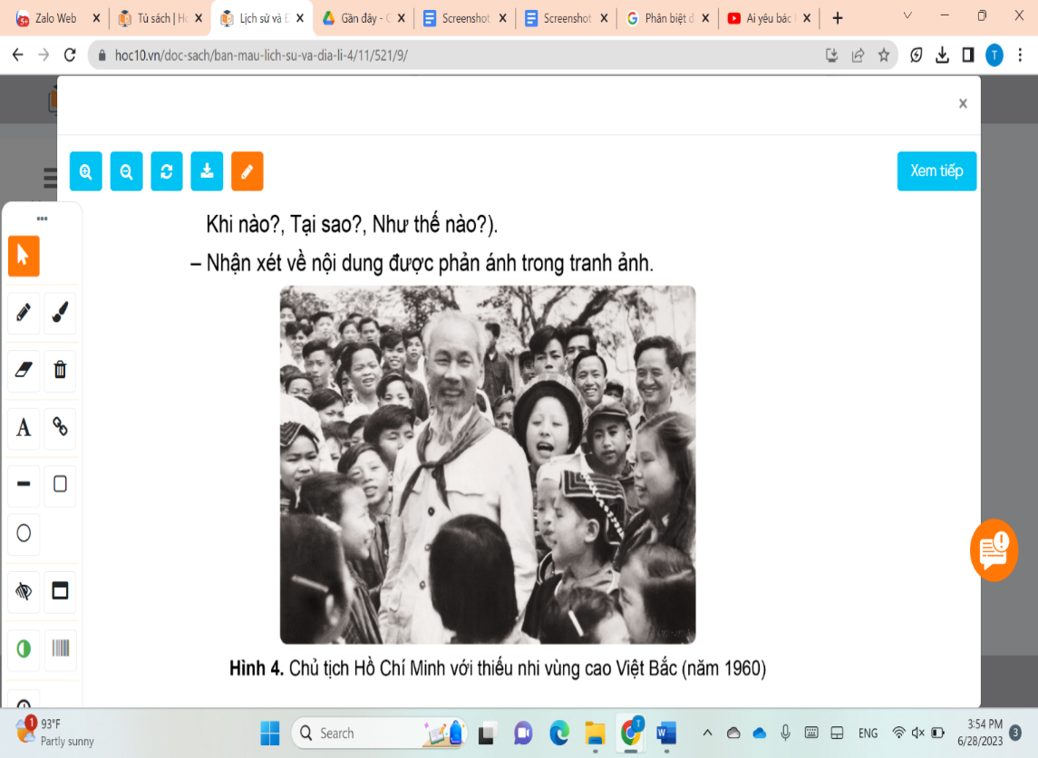  + Nhiệm vụ 2 (dành cho nhóm lẻ): Quan sát hình 6 và thực hiện các bước: đọc tên của hiện vật, đặt các câu hỏi để tìm hiểu hiện vật, nêu nhận xét về nhóm cư dân đã tạo ra hiện vật.  - GV nhận xét và chốt:  + Nhiệm vụ 1:  - Tên bức ảnh là “Chủ tịch Hồ Chí Minh với thiếu nhi vùng cao Việt Bắc (năm 1960)”.  - Một số câu hỏi gợi ý: (Những) Ai có mặt trong bức ảnh? Bức ảnh được chụp ở đâu? Vào thời gian nào? (Những) Người có mặt trong ảnh thể hiện cảm xúc/thái độ như thế nào?... Nhận xét về nội dung được thể hiện trong bức ảnh: sự vui vẻ, cởi mở giữa Chủ tịch Hồ Chí Minh với các cháu thiếu nhi.  + Nhiệm vụ 2:  - Tên hiện vật là “Trống đồng Ngọc Lũ”.  - Một số câu hỏi gợi ý: Trống đồng Ngọc Lũ được tạo ra nhằm mục đích gì? Nhóm cư dân nào đã tạo ra trống đồng Ngọc Lũ? Trống đồng Ngọc Lũ được tạo ra vào khoảng thời gian nào? Ở đâu? Tại sao? Nhận xét về nhóm dân cư đã tạo ra trống đồng: cư dân Đông Sơn đã đạt đỉnh cao của nghệ thuật đúc đồng.  - GV nhận xét, tổng kết: tranh ảnh, hiện vật là những phương tiện học tập quan trọng để tìm hiểu về sự kiện, nhân vật lịch sử, sự vật, hiện tượng địa lí cụ thể.  3. HĐ Luyện tập, thực hành:  Nhiệm vụ 1: Trò chơi Ai nhanh hơn?  - GV chia HS cả lớp thành 2 đội chơi.  - GV lần lượt đọc các hỏi trắc nghiệm, các đội xung phong giành quyền trả lời. Đội nào có câu trả lời đúng và nhanh nhất, đó là đội chiến thắng.  - GV đọc câu hỏi:  Câu 1: Phương tiện nào được sử dụng để học môn lịch sử và địa lí?  A. Bản đồ  B. Máy tính  C. Ti vi  D. Đài phát thanh  Câu 2: Bản đồ là gì?  A. Danh sách các từ vựng liên quan đến địa lí  B. Bảng biểu hiện thông tin về các sự kiện lịch sử  C. Hình vẽ thu nhỏ của toàn bộ bề mặt Trái Đất hay một khu vực theo một tỉ lệ nhất định  D. Quyển sách giới thiệu về địa lí  Câu 3: Bước đầu tiên khi sử dụng bản đồ, lược đồ là gì?  A. Đọc tên bản đồ, lược đồ để biết được những thông tin chính và khu vực được thực hiện  B. Đọc chú giải để biết được các kí hiệu trong bản đồ, lược đồ  C. Đọc các thông tin trên bản đồ, lược đồ để trả lời cho các câu hỏi  D. Đọc các thông tin lịch sử trên bản đồ, lược đồ  Câu 4: Việt Nam có bao nhiêu tỉnh thành  A. 59  B. 63  C. 66  D. 70  Câu 5: Diện tích của thành phố Hà Nội  A. 1 359 km²  B. 2 359 km²  C. 3 359 km²  D. 4 359 km²  - GV mời các đội xung phong trả lời.  - GV nhận xét, đánh giá và tuyên bố đội thắng cuộc.  - GV chốt đáp án:  Câu 1 2 3 4 5  Đáp án A C A B C  Nhiệm vụ 2: Trả lời các câu hỏi bài tập phần Luyện tập SHS tr.9  - GV chia HS thành các nhóm đôi.  - GV hướng dẫn HS đọc SHS tr.9 phần Luyện tập và nêu nhiệm vụ.  1. Dựa vào hình 2, em hãy xác định vị trí địa lí của Việt Nam:  - Chỉ trên bản đồ đường biên giới quốc gia của Việt Nam trên đất liền.Phần đất liền của Việt Nam tiếp giáp với những quốc gia và biển nào.  2. Tại sao hiện vật được coi là bằng chứng quan trọng để tìm hiểu về quá khứ?  + Tại sao hiện vật được coi là bằng chứng quan trọng để tìm hiểu về quá khứ?  - GV mời đại diện các cặp trình bày kết quả thảo luận. Các cặp khác lắng nghe, nhận xét, bổ sung ý kiến (nếu có).  - GV nhận xét, đánh giá:  + GV hướng dẫn HS chỉ theo đường ranh giới trên đất liền của Việt Nam và vùng giáp biển. Phía bắc Việt Nam tiếp giáp với Trung Quốc; phía tây giáp Lào và Cam-pu-chia; phía đông, phía nam và tây nam giáp Biển Đông.  + Hiện vật được coi là bằng chứng quan trọng để tìm hiểu quá khứ vì hiện vật liên quan trực tiếp đến sự kiện lịch sử; ra đời vào thời điểm diễn ra sự kiện, phản ánh sự kiện lịch sử đó.  - GV nhận xét, tổng kết và tuyên dương những nhóm có câu trả lời chính xác.  4. HĐ vận dụng, trải nghiệm  - GV hướng dẫn HS đọc phần Vận dụng trong SHS tr.9 và lựa chọn hoàn thành một trong hai nhiệm vụ.  + Sưu tầm và giới thiệu về một lược đồ, bản đồ hoặc tranh ảnh, hiện vật cụ thể phục vụ học tập môn Lịch sử và Địa lí.  + Lựa chọn một đồ vật có nhiều kỉ niệm đối với em (đồ chơi, bức ảnh, cuốn sách,…) để viết đoạn văn ngắn khoảng 3 – 5 câu giới thiệu về đồ vật đó.  - GV hướng dẫn HS lựa chọn thực hiện nhiệm vụ cá nhân hoặc nhóm.  - GV gợi ý cho HS:  + Về nhà sưu tầm về lược đồ hoặc bản đồ, tranh ảnh, hiện vật,... phục vụ học tập môn Lịch sử và Địa lí, buổi học sau mang đến giới thiệu cùng các bạn.  + Viết các câu giới thiệu thông qua việc trả lời các câu hỏi: Đồ vật đó là gì? Em có được đồ vật đó nhân dịp nào? Đồ vật đó có hình dáng, màu sắc, kích thước.... như thế nào? Tại sao em yêu thích đồ vật đó...  - GV có thể cho HS nộp sản phẩm trực tiếp hoặc trực tuyến. - GV nhận xét vào vở hoặc sản phẩm của HS (nếu cần).  5. HĐ củng cố và nối tiếp  - Mời HS chia sẻ những gì em đã học được trong bài học.  - GV nhận xét, đánh giá sự tham gia của HS trong giờ học, khen ngợi những HS tích cực; nhắc nhở, động viên những HS còn chưa tích cực, nhút nhát.  + Hoàn thành bài tập phần Vận dụng.  QPAN: Giới thiệu Bản đồ hành chính Việt Nam và khẳng định hai Quần đảo Hoàng Sa và Trường Sa là của Việt Nam. | - HS đọc thông tin và lắng nghe GV nêu nhiệm vụ.  - HS trình bày.  - HS lắng nghe GV gợi ý.  - HS lắng nghe.  - HS lắng nghe, chuẩn bị vào bài học.  - HS thảo luận nhóm đôi( 2HS cùng bàn)  - Đại diện các nhóm trình bày.  - Nhóm khác nhận xét, bổ sung:  + Lược đồ nghĩa quân Lam Sơn tấn công quân Minh trong trận Chi Lăng – Xương Giang (năm 1427).  + Kí hiệu mũi tên màu đỏ: nghĩa quân Lam Sơn tấn công.  +Kí hiệu màu cam: nghĩa quân Lam Sơn mai phục.  + Kí hiệu màu đỏ có ba mũi tên hướng lên trên: nghĩa quân Lam Sơn phòng ngự.  + Kí hiệu màu đỏ úp vào nhau: nghĩa quân Lam Sơn bao vây.  + Kí hiệu dấu X màu đen: nơi quân Minh bị tiêu diệt.  + Kí hiệu mũi tên màu đen: quân Minh hành quân,...  + Thể hiện các đơn vị hành chính (tỉnh, thành phố trực thuộc Trung ương) của Việt Nam.  + Một số kí hiệu trên bản đồ gồm: kí hiệu hình ngôi sao màu đỏ là thủ đô; kí hiệu hai vòng tròn lồng vào nhau là thành phố trực thuộc Trung ương.....  + Thủ đô của Việt Nam là Hà Nội; các thành phố trực thuộc Trung ương gồm: Hải Phòng, Đà Nẵng, Thành phố Hồ Chí Minh, Cần Thơ.  - HS trình bày.  - HS lắng nghe, tiếp thu.  - HS lắng nghe, tiếp thu.  - HS thảo luận nhóm, thực hiện các nhiệm vụ được giao.  - Đại diện các nhóm trình bày kết quả thảo luận; các nhóm còn lại lắng nghe, nhận xét, bổ sung (nếu có).  - HS lắng nghe, tiếp thu.  - HS lắng nghe GV phổ biến luật chơi.  - Đại diện các nhóm trình bày. Các nhóm khác lắng nghe, nhận xét.  - HS chơi trò chơi.  - HS thảo luận nhóm đôi.  - HS đọc thông tin và lắng nghe GV nêu nhiệm vụ.  - Đại diện các cặp trình bày.  - HS lắng nghe, tiếp thu.  - HS lắng nghe, tiếp thu.  - HS thực hành theo cá nhân hoặc nhóm.  - HS làm việc nhóm ở nhà, tiết sau trình bày sản phẩm trước lớp.  - HS chia sẻ.

IV. ĐIỀU CHỈNH SAU BÀI DẠY:
....................................................................................................................................
....................................................................................................................................

Hoạt động trải nghiệm: (Tiết 2)
Ngày dạy : 12/9/2024
GIỮ GÌN TRƯỜNG EM XANH, SẠCH, ĐẸP
HOẠT ĐỘNG CỦA GV | HOẠT ĐỘNG CỦA HS
1. HĐ mở đầu  - GV mở cho học sinh nghe một video bài hát Em yêu cây xanh về chủ đề môi trường:  https://youtu.be/jba78WGEdOg  - GV đặt câu hỏi: Bài hát đã gửi tới các em thông điệp gì?  - GV mời 2 – 3 HS trả lời câu hỏi.  - GV nhận xét, chốt đáp án: Bài hát thể hiện tình yêu của bạn nhỏ đối với môi trường thiên nhiên từ đó lan tỏa tình tình yêu và ý thức bảo vệ cây xanh đến mọi người  - GV tổng kết và dẫn dắt vào bài học: Bài hát mở đầu cho bài học đầu tiên trong năm học mới của chúng ta. Chúng ta cùng đi vào bài học hôm nay nhé – Tuần 1 – Tiết 2: Hoạt động giáo dục theo chủ đề: Giữ gìn trường em xanh, sạch, đẹp.  2. HĐ hình thành kiến thức mới  Hoạt động 1: Khảo sát thực trạng cảnh quan trường học.  - GV nhắc nhở HS chuẩn bị giấy, bút, bút màu để phục vụ cho hoạt động.  - GV trình chiếu phiếu khảo sát SGK tr.6:  PHIẾU KHẢO SÁT  Tên nhóm:  Địa điểm Mô tả thực trạng cảnh quan Nguyên nhân  Khu vực hành lang lớp học. - Quét dọn sạch sẽ. - Chậu cây được cắt tỉa gọn gàng. ...  ... ... ...  - GV chia lớp thành nhóm 4 - 6 HS, phân công các nhóm trưởng.  - GV cho HS chia sẻ về những khu vực cần khảo sát trong trường.  - GV mời đại diện các nhóm phát biểu ý kiến trước lớp. Các nhóm khác lắng nghe, bổ sung ý kiến cho nhau (nếu có).  - GV tổng hợp lại các ý kiến phù hợp của HS:  + Khu vực cổng trường.  + Khu vực hành lang lớp học.  + Khu vực các bồn cây trong sân trường.  + Khu vực phòng vệ sinh.  + Khu vườn trường...  - GV phân chia khu vực cho từng nhóm khảo sát và hướng dẫn HS ghi lại kết quả vào Phiếu khảo sát đã chuẩn bị.  - GV phát phiếu rời cho các nhóm hoặc hướng dẫn các nhóm viết vào Phiếu khảo sát trong Vở thực hành Hoạt động trải nghiệm 4.  - GV nhắc nhở các nhóm chú ý đảm bảo an toàn trong quá trình khảo sát.  - GV kết luận: khen ngợi các nhóm có tinh thần hợp tác, đã hoàn thành tốt nhiệm vụ khảo sát thực trạng cảnh quan trường học.  Hoạt động 2: Đánh giá thực trạng khảo sát.  - GV tổ chức cho các nhóm báo cáo kết quả khảo sát trước lớp theo các câu hỏi gợi ý:  + Em có nhận xét gì về thực trạng cảnh quan khu vực nhóm mình khảo sát?  + Nguyên nhân nào dẫn đến thực trạng cảnh quan như vậy  + Theo em, cần làm gì để cải thiện thực trạng cảnh quan khu vực nhóm em khảo sát?  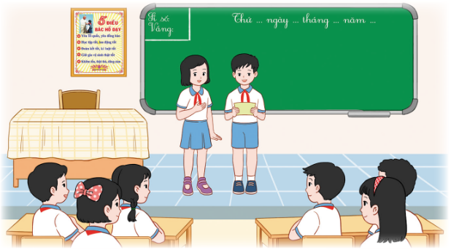  - GV mời 2 – 3 nhóm trình bày trước lớp. Các nhóm khác lắng nghe, đóng góp, bổ sung ý kiến.  - GV khuyến khích HS đặt câu hỏi tương tác với nhóm báo cáo.  - GV tổng kết hoạt động và đưa ra kết luận: Mỗi ngôi trường đều có cách xây dựng, bố trí, sắp xếp các khu vực khác nhau. Khảo sát thực trạng cảnh quan nhà trường, tìm hiểu nguyên nhân sẽ thuận lợi cho việc lập kế hoạch và thực hiện giữ gìn trường học xanh, sạch, đẹp.  3. HĐ củng cố và nối tiếp  - GV nhận xét, tóm tắt lại những nội dung chính của bài học.  - GV nhận xét, đánh giá sự tham gia của HS trong giờ học, khen ngợi những HS tích cực; nhắc nhở, động viên những HS còn chưa tích cực, nhút nhát.  - GV nhắc nhở HS:  + Ôn lại các kiến thức đã học hôm nay.  + Trò chuyện với người thân về những khảo sát và đánh giá của nhóm em hoặc của các nhóm khác trong lớp về thực trạng cảnh quan của trường học. | - HS quan sát video và lắng nghe ca khúc về chủ đề môi trường.  - HS lắng nghe câu hỏi.  - HS trả lời câu hỏi.  - HS lắng nghe và tiếp thu.  - HS lắng nghe GV giới thiệu bài học.  - HS chuẩn bị dụng cụ học tập.  - HS quan sát.  - HS trở về với nhóm theo phân công của GV.  - HS suy nghĩ và nêu ra khu vực cần khảo sát trong trường.  - HS trình bày trước lớp và lắng nghe ý kiến của các bạn.  - HS lắng nghe, tiếp thu.  - HS lắng nghe và thực hiện việc điền phiếu theo hướng dẫn của GV.  - Các nhóm tiến hành khảo sát và hoàn thành phiếu theo yêu cầu của GV.  - HS chú ý an toàn trong quá trình tham gia hoạt động.  - HS hoàn thành hoạt động và lắng nghe nhận xét của GV.  - Các nhóm tổng hợp lại kết quả, hoàn thiện Phiếu khảo sát.  - HS trình bày kết quả khảo sát trước lớp.  - HS các nhóm tương tác để hoạt động thêm hiệu quả.  - HS lắng nghe, tiếp thu.  - HS lắng nghe.  - HS vỗ tay tuyên dương những bạn làm tốt và động viên những bạn còn nhút nhát.  - HS lắng nghe.

IV. ĐIỀU CHỈNH SAU TIẾT DẠY
.....................................................................................................................................

Tiếng Việt: (Tiết 7)
Ngày dạy : 13/9/2024
LUYỆN TẬP VIẾT ĐOẠN VĂN VỀ MỘT NHÂN VẬT
I. YÊU CẦU CẦN ĐẠT
- Phát hiện được đặc điểm ngoại hình và tính cách nhân vật.
− Tìm và sắp xếp ý cho đoạn văn viết về một nhân vật trong câu chuyện hoặc
bài thơ đã đọc. Có kĩ năng sửa chữa và hoàn thiện dàn ý đoạn văn.
- Thể hiện được sự thông hiểu cũng như xúc cảm đối với nhân vật và nội dung câu chuyện (bài thơ).
II. ĐỒ DÙNG DẠY HỌC
- Giáo án, SGK, SGV, SBT Tiếng Việt 4, tập một, bài giảng trình chiếu, máy tính, máy chiếu.
- SGK, VBT Tiếng Việt 4, tập một, vở viết.
III. CÁC HOẠT ĐỘNG DẠY VÀ HỌC
HOẠT ĐỘNG CỦA GV | HOẠT ĐỘNG CỦA HS
1. HĐ mở đầu  - GV mời đại diện 1 - 2 HS nhắc lại cấu tạo của đoạn văn về một nhân vật.  - GV nhận xét, đánh giá và khích lệ HS.  * Giới thiệu bài  - GV giới thiệu bài học:  Ở bài viết 1, chúng ta đã tìm hiểu về cấu tạo đoạn văn viết về một nhân vật, xác định những việc cần làm để viết đoạn văn về một nhân vật. Ở bài học này, chúng ta sẽ học cách sắp xếp ý cho một đoạn văn như vậy.  2. HĐ hình thành kiến thức  Hoạt động 1: Lựa chọn đề bài, tìm ý  - GV yêu cầu học đọc đề bài trong SGK  GV hướng dẫn HS lựa chọn đề bài viết: Em chọn đề bài nào trong 3 đề bài trên?  Em sẽ viết những nội dung gì?  - Nêu cảm nghĩ của em về nhân vật bạn nhỏ trong bài thơ Tuổi ngựa.  - Nêu cảm nghĩ của em về nhân vật Hồng trong câu chuyện Làm chị.  - Nêu cảm nghĩ của em về nhân vật bạn nhỏ trong câu chuyện Chiếc răng khểnh.  Hoạt động 2: Sắp xếp ý  GV hướng dẫn HS cách sắp xếp ý theo cấu tạo của đoạn văn viết về nhân vật đã học ở các tiết trước  Em viết về nhân vật nào?  Em sẽ viết gì?  - Nêu cảm nghĩ chung về nhân vật em chọn  - Nêu các đặc điểm ngoại hình  - Nêu các đặc điểm về tính cách  - GV theo dõi, hỗ trợ HĐ sắp xếp ý của HS.  Hoạt động 3: Giới thiệu, chỉnh sửa kết quả tìm ý và sắp xếp ý  – GV mời một vài HS đọc kết quả tìm ý và sắp xếp ý của mình  - GV nhận xét về bài làm của HS.  3. HĐ củng cố và nối tiếp  - GV mời HS tự nhận xét về tiết học, về những việc đã làm được của mình và các bạn.  - GV tổng hợp ý kiến và nhận xét về tinh thần học tập, ưu điểm, nhược điểm cũ HS trong tiết học.  – GV giao nhiệm vụ chuẩn bị cho bài học sau; Luyện tập viết đoạn văn về một nhân vật | - HS nêu cấu tạo của đoạn văn về một nhân vật:  + Viết đoạn văn về một nhân vật là nêu cảm nghĩ về đặc điểm (ngoại hình, tính cách,…) của nhân vật đó.  + Câu mở đoạn thường giới thiệu nhân vật và nêu khái quát cảm nghĩ về đặc điểm của nhân vật. Các câu tiếp theo làm rõ những đặc điểm đã nêu ở câu mở đoạn.  - HS lắng nghe, chuẩn bị vào bài học mới.  - HS lắng nghe  - HS chọn 1 trong 3 nội dung  - HS lắng nghe  - HS trả lời  - HS nêu cảm nghĩ, cảm nhận của mình  - HS nêu đặc điểm ngoại hình của nhân vật mình thích  - HS nêu  - HS sắp xếp ý cho đoạn văn của mình  - HS theo dõi và nhận xét bổ sung  - HS hoàn chỉnh kết quả dựa trên góp ý của GV và các bạn.  - HS tự nhận xét  - HS lắng nghe

IV. Điều chỉnh sau bài dạy:
......................................................................................................................................................................................................................................................................................

Toán: (Tiết 5)
Ngày dạy : 13/9/2024
ÔN TẬP VỀ MỘT SỐ YẾU TỐ THỐNG KÊ VÀ XÁC SUẤT
I. YÊU CẦU CẦN ĐẠT
- Ôn tập về một số kiến thức về thống kê và xác suất đã học từ lớp 3: Biểu đồ tranh, biểu đồ thống kê số liệu; nhận biết khả năng xảy ra của một sự kiện.
- Sử dụng các kiến thức đã học ứng dụng vào thực tế, tìm tòi, phát hiện giải quyết các nhiệm vụ trong cuộc sống.
- Có tinh thần tự học; chịu khó đọc sách giáo khoa, tài liệu và thực hiện các nhiệm vụ cá nhân.
II. ĐỒ DÙNG DẠY HỌC
1. Giáo viên: mô hình vòng quay.
2. Học sinh: bảng nhóm.
III. CÁC HOẠT ĐỘNG DẠY HỌC CHỦ YẾU
Hoạt động của GV | Hoạt động của HS
1. HĐ mở đầu (4p)  - YCHS chơi trò chơi “Bắn tên”:  + Kể tên các đơn vị đo dộ dài, khối lượng, dung tích, diện tích đã học.  - NX khen ngợi HS.  - Nêu YCCĐ và ghi đầu bài.  2. HĐ Thực hành, luyện tập (20p)  * Bài 1. Gọi HS nêu YC  - YCHS làm bài, đổi chéo vở kiểm tra.  a) Cửa hàng bán được những loại cây nào?  b) Cửa hàng bán được bao nhiêu cây xương rồng?  c) Loại cây nào bán được nhiều nhất?  d) Cửa hàng bán được số cây hoa nhài gấp mấy lần số cây hoa ly?  - GV và HS nhận xét, chữa bài.  * Bài 2. Gọi HS nêu YC  - YCHS làm bài nhóm 2, rồi chia sẻ.  - GV và HS nhận xét, chữa bài  * Bài 3. Gọi HS nêu YC  - YCHS làm bài, đổi chéo vở kiểm tra.  3. HĐ Vận dụng, trải nghiệm (8p)  * Bài 4. Gọi HS nêu YC  - HS làm bài nhóm 2, chia sẻ  4. HĐ củng cố và nối tiếp (2p)  - GV nhận xét, tóm tắt lại những nội dung chính của bài học.  - GV nhận xét, đánh giá sự tham gia của HS trong giờ học, khen ngợi những HS tích cực; nhắc nhở, động viên những HS còn chưa tích cực, nhút nhát.  - YCHS đọc và chuẩn bị trước Bài 4. Các số trong phạm vi 1 000 000 | - HS chơi.  - Nêu YC bài  - Làm bài theo YC  a) Cửa hàng bán được hoa ly, hoa hồng, hoa giấy, cây xương rồng, hoa nhài.  b) Cửa hàng bán được 3 cây xương rồng.  c) Cây hoa hồng bán được nhiều nhất 5 cây.  d) Gấp 2 lần (hoa ly bán được 2 cây, hoa nhài bán được 4 cây, lấy 4 : 2 = 2 cây)  - Đọc YC bài và các số liệu.  - HS làm bài.  a) Thứ Hai có 16 học sinh đi xe buýt đến trường.  - Thứ Tư có nhiều HS đi xe nhất, Thứ Sáu có ít HS đi xe nhất.  b) Thứ Ba có bao nhiêu học sinh đi xe buýt đến trường?  - Số học sinh đi xe buýt ngày thứ Tư nhiều hơn ngày thứ Sáu bao nhiêu học sinh?...  - Nêu YC bài  - Làm bài theo YC  - Nêu YC bài.  - HS làm bài.
IV. ĐIỀU CHỈNH SAU TIẾT DẠY
.....................................................................................................................................

Hoạt động trải nghiệm: (Tiết 3)
Ngày dạy : 13/9/2024
* TH LTCM: Tham gia các hoạt động của Sao nhi đồng, Đội TNTP và nhà trường
TUYÊN TRUYỀN PHONG TRÀO TRƯỜNG EM XANH, SẠCH, ĐẸP

HOẠT ĐỘNG CỦA GV | HOẠT ĐỘNG CỦA HS
Hoạt động 1: Hoạt động tổng kết tuần  - GV ổn định trật tự lớp học, tổng kết những hoạt động của tuần 1 và nêu những kế hoạch học tập và hoạt động trong tuần 2.  - GV nhận xét về ý thức học tập của một số bạn trong lớp và tiến hành tuyên dương bạn có ý thức tốt, nhắc nhở bạn có ý thức chưa tốt.  Hoạt động 2: Tuyên truyền phong trào Trường em xanh, sạch, đẹp.  - GV hướng dẫn HS làm việc theo nhóm:  + GV chia lớp thành các nhóm.  + GV phổ biến yêu cầu hoạt động: Các nhóm thiết kế bức tranh tuyên truyền phong trào Trường em xanh, sạch, đẹp cụ thể như sau:  - Chuẩn bị các đồ dùng cần thiết: giấy, bìa cứng, bút, bút màu, giấy màu,...  - Trao đổi, thảo luận ý tưởng thiết kế tranh tuyên truyền.  - Tiến hành thiết kế tranh tuyên truyền theo ý tưởng cả nhóm đã thống nhất.  - GV hướng dẫn làm việc cả lớp:  + GV tổ chức các nhóm giới thiệu và chia sẻ thông điệp muốn truyền tải qua bức tranh.  + GV mời một số HS bày tỏ cảm nhận về thông điệp mình thích nhất.  + GV hướng dẫn HS đặt bức tranh ở những vị trí phù hợp để tuyên truyền.  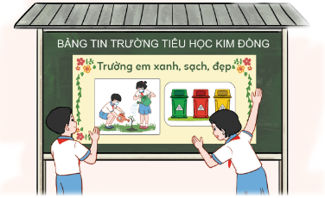  - GV kết luận: Chúng ta đã thực hiện xong việc thiết kế tranh tuyên truyền và đặt tranh ở vị trí phù hợp để lan tỏa những thông điệp giữ gìn trường em xanh, sạch, đẹp.  * TH LTCM: Tham gia các hoạt động của Sao nhi đồng, Đội TNTP và nhà trường  Hoạt động 3: Hoạt động nối tiếp  - GV yêu cầu HS thực hiện hoạt động ở nhà: Giới thiệu với người thân bức tranh em đã thiết kế và thông điệp em muốn truyền tải. | - HS chú ý lắng nghe  - HS lắng nghe và vỗ tay tuyên dương những bạn có ý thức tốt, động viên những bạn còn kém.  - HS hoạt động theo nhóm.  - HS làm việc theo hướng dẫn của GV.  - HS bày tỏ cảm nhận của bản thân.  - HS đặt bức tranh vào vị trí GV hướng dẫn.  - HS lắng nghe.  - HS lắng nghe và thực hiện.
ĐIỀU CHỈNH SAU TIẾT DẠY
.....................................................................................................................................

